Санкт-Петербургский государственный университет

МОРОЗОВ Антон Павлович
Выпускная квалификационная работа
«Современные тенденции и прогноз агроклиматических условий
и эволюции почв Верхнего Поволжья»

Уровень: магистратура Направление 05.04.04 «Гидрометеорология» Основная образовательная программа ВМ.5779 «Гидросфера и атмосфера: моделирование и прогноз»

Научный руководитель: доцент к.г.н.
Лемешко Н.А.
Рецензент:
доцент, к.с-х. н.
Богданова Л.С.

Санкт-Петербург
2023
Содержание
Введение 3
Глава 1 Анализ теоретических аспектов формирования агроклиматических условий и свойств почвенного покрова 8
1.1 Агроклиматические условия и их особенности для территории Верхней Волги 8
1.2 Процессы почвообразования и особенности современной эволюции почв 13
Глава 2 Используемые методы и данные 19
Глава 3. Результаты исследования и их анализ 23
3.1. Анализ средних многолетних значений агроклиматических параметров. 23
3.2. Анализ средних многолетних значений характеристик почв 25
3.3 Анализ современной динамики агроклиматических условий и эволюции почв 29
Глава 4 Анализ воздействия внешних факторов на эволюцию почв 33
4.1 Оценка влияния внешних факторов на эволюцию почв с использованием метода главных компонентов 33
4.2 Оценка влияния внешних факторов на эволюцию почв с использованием других методов снижения размерности 38
Глава 5 Предстоящие изменения агроклимата и почв 43
5.1 Применение ансамбля МОЦАО для прогноза агроклиматических условий на середину XXI века 43
5.2 Прогноз агроклиматических условий 48
5.3 Прогноз эволюции почв 52
Заключение 55
Список использованной литературы 57
Приложение A 61
Приложение Б 64

Введение
Современные изменения климата являются частью изменения окружающей среды под влиянием антропогенного воздействия. Тесная связь между физическими процессами в атмосфере и на подстилающей поверхности приводит к изменению не только термического режима и гидрологического цикла при глобальном потеплении, но и других компонентов окружающей среды, таких как почвенный покров. Эти изменения формируют новые тенденции климата почв. Важно подчеркнуть, что современные изменения климата неоднородны в географическом аспекте и имеют выраженные региональные особенности (IPCC, 2021; Шерстюков, 2008), в том числе и в районе исследования – Верхнего Поволжья.
Длительность почвообразовательного процесса не позволяет надеяться на отклик почв на короткопериодные изменения климата, тем более что этот вопрос до недавнего времени не входил в область практического изучения почвоведами. Однако увеличение термических ресурсов и/или изменение характера увлажнения (или совокупное влияние этих факторов) оказывают существенное влияние на почвенное плодородие. В частности, это касается ряда таких важных почвенных процессов, как скорость биохимических реакций, продуктивность фотосинтеза, подвижность питательных элементов в почве. Климат почвы всегда был в центре внимания агроклиматологии и почвоведения, а на фоне прогресса глобального потепления интерес получил новую направленность.
Актуальность исследования определяется необходимостью оценить направление процессов в почвах при современных изменениях агроклиматических условий, поскольку возможны два основных последствия эволюции почв – деградация агропочв и проградационные процессы (увеличение плодородия), что имеет большое экологическое и экономическое значение в соответствии с Климатической доктриной Российской Федерации (Распоряжение Президента РФ от 17.12.2009 N 861-рп).
Цель исследования – отклик свойств почв на изменение агроклиматических характеристик на фоне современного и прогнозируемого на середину столетия масштаба глобального потепления.
Научная новизна исследования – впервые для региона Верхней Волги выполнены детальные оценки агроклиматических характеристик, морфологических и химических свойств залежных земель и составлен прогноз изменения свойств почв на перспективу нескольких десятилетий на основе различных траекторий моделей общей циркуляции атмосферы и океана (МОЦАО). Впервые предложена модель эволюционных изменений свойств почв «Эволюция агропочвы» на основе концепции эмпирико-статистических связей в системе «климат–почвенное плодородие». Климатические характеристики, показавшие надежные эмпирические связи с параметрами почв, могут быть использованы как входные параметры при прогнозе на 2040–2060 гг. с помощью ансамбля моделей.
Исследования состояния и динамики агроклиматических условий и эволюции почв важны для функционирования сельского хозяйства – одного из важнейших отраслей экономики. Эффективность сельского хозяйства в значительной степени зависит от продуктивности агроценозов. (Миркин и Хазиахметов, 2000). Продуктивность агроценозов же во многом зависит от местных агроклиматических условий (Шашко, 1985), а также от свойств местных почв (Добровольский и Никитин, 1990).
Агроклиматические и почвенные условия не являются статичными и меняются под воздействием природных и антропогенных факторов (Павлова и Сиротенко, 2012). Более того, в связи с развитием человечества и мировой экономики, количество и суммарная воздействующая мощь антропогенных факторов постоянно увеличивается, что может ещё сильнее повлиять на скорость изменения агроклиматических условий, а также на динамику протекания процессов, происходящих в почвах (Александровский, 2015).
Результат изменений агроклиматических и почвенных ресурсов, может оказать значительное комплексное воздействие на биосферу, а также на мировую экономику (FAO, 2021). Изменение климата привело к необходимости принятия мер по адаптации к новым условиям, в том числе изменение методов ведения сельского хозяйства, новых агрохозяйственных технологий и приёмов, а также принятия дополнительных мер и денежных вложений (IPCC, 2022а).
В качестве географического объекта исследования выбран регион Верхней Волги, что связано с наличием уникальных почвенных данных для этого региона за последние 40 лет, собранных учеными кафедры почвоведения СПбГУ (Попов А.И и др., 2020; Русаков А.В и др., 2022а; Русаков А.В. и др., 2022б). Кроме того, земли данной территории являются одними из самых перспективных в России для возвращения в активный сельскохозяйственный оборот (Кирейчева и др., 2021).
Объектом исследования являются агроклиматические условия, их изменения и прогноз, а также климатообусловленные свойства почв и их эволюция.
Предметом исследования являются причинно-следственные связи в системе агроклимат-почвы.
В данной работе были поставлены следующие задачи:
- Изучение теоретических аспектов изменения агроклиматических условий, как причины современной эволюции почв.
- Сбор данных по метеорологическим и почвенных характеристикам.
- Выявление и анализ современных тенденций изменения агроклиматических ресурсов и эволюции почв на территории исследования.
- Определение статистических связей в системе климат – агроклимат – почвы.
- На основе полученных статистических связей, разработать модель линейной регрессии, определяющую основные параметры зависимости почвенных характеристик от климата и других факторов.
- Анализ современных сценариев (траекторий) развития общества, используемых в моделях общей циркуляции атмосферы и океана (МОЦАО).
- На основе сценарных прогнозов МОЦАО и статистической модели «климат-почвы» рассчитать прогноз агроклиматических условий и эволюции почв к 2060 году.
В работе применялись методы анализа, статистическо-математического моделирования, сравнения и синтеза данных. Основные расчёты проводились при помощи языков программирования R и Python.
По результатам исследовательской работы было опубликовано 3 статьи.
Структура работы состоит из введения, пяти глав, заключения, списка использованной литературы и двух приложений.

Глава 1. Физико-географические особенности региона исследования
Выбор региона исследования – Верхневолжской физико-географической провинции, определяется наличием и доступностью почвенных данных для данной территории. Почвенные данные были собраны и получены группой специалистов кафедры почвоведения и экологии почв Института Наук о Земле СПбГУ в промежутке между 2018 и 2020 годами (Попов и др., 2020; Русаков и др., 2022а). Места точек отбора расположены в центре Верхневолжской провинции и сосредоточены в трёх относительно плотных кластерах в Пошехонском, Брейтовском и Угличском районах, которые в свою очередь находятся по разным сторонам от Рыбинского водохранилища.
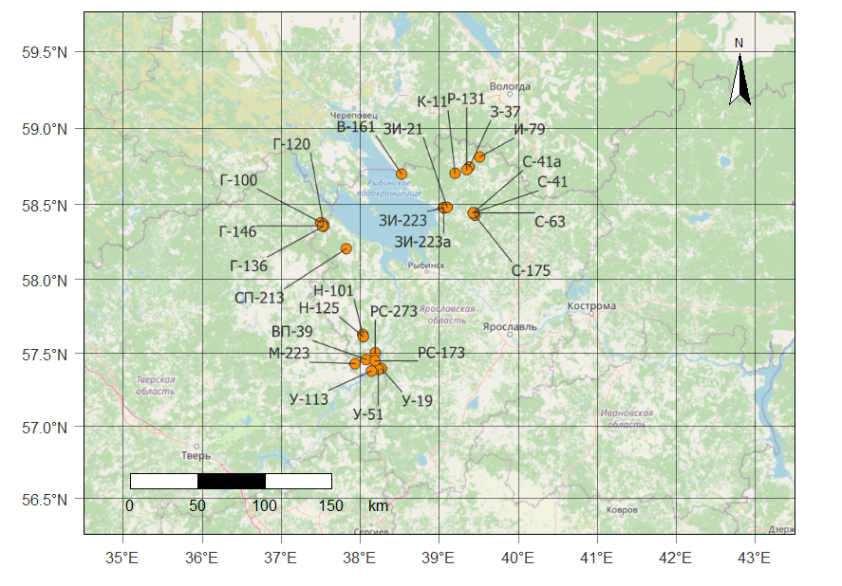
Рисунок 1 – Территория Верхневолжской физико-географической провинции и месторасположения мест отбора почвенных данных (с названиями почвенных разрезов).
Верхневолжская физико-географическая провинция расположена в центральной части Восточно-Европейской равнины, и покрывает всю территорию Ярославской области, западную часть Костромской области, северо-западную часть Ивановской области, северную и северо-западную части Московской области, восточную треть Тверской области и юго-западную часть Вологодской области. Изучаемая территория занимает площадь в 91400 км². Из них леса занимают чуть менее половины территории, а именно 47,8%, сельскохозяйственными угодьями занято 31,2% от всей территории, водными объектами занято 10,8%, остальные категории земель суммарно занимают 10,5% территории. Средняя протяжённость физико-географической провинции с севера на юг составляет 200-350 км, с запада на восток – 350-450 км.
Северная половина Верхневолжской провинции находится в зоне южной тайги, южная половина – в подтаёжной природной зоне. Почти на всей территории преобладают дерново-подзолистые почвы. В северной и центральной частях данные почвы сильнооподзолены, к югу от Ярославля почвы средне- и слабооподзоленные. На крайнем юге, в Московской и Ярославской областях имеются серые лесные почвы, которые зачастую имеют два гумусовых горизонта. По берегам крупных и средних рек встречаются аллювиальные почвы, однако их площади невелики, поскольку значительная часть зоны, в которых они могли бы встречаться, была затоплена водой при строительстве водохранилищ, а оставшиеся участки данных азональных невелики и приурочены к сравнительно узким речным долинам. Исключением является сравнительно крупный очаговый участок аллювиальных почв у озера Неро. Также очагово встречаются болотные, дерново-болотные и дерново-глеевые почвы. В целом почвы имеют легко- и среднесуглинистый механический состав, в районе Угличского водохранилища почвы имеют песчаный и супесчаный составы, а на территории к северу от Волги и к востоку от Рыбинского водохранилища часто встречаются тяжелосуглинистые и глинистые почвы.
Климат на территории Верхневолжской физико-географической провинции умеренно-континентальный. Средняя годовая температура воздуха изменяется от +4°С на севере до +6°С на юге. Средняя температура самого тёплого месяца (июля) составляет от +18°С до +20°С, а средняя температура самого холодного месяца (января) – от –12°С до –10°С. Продолжительность безморозного периода в среднем составляет от 120 дней на севере до 140 дней на юге, продолжительность вегетационного периода – от 170 до 185 дней. Средние многолетние годовые суммы температур воздуха со среднесуточной температурой выше +10°С изменяются в пределах от 1800°С до 2300°С. Средняя годовая сумма осадков лежит в интервале от 550 до 750 мм. Средняя многолетняя продолжительность залегания снежного покрова составляет 125-145 дней, а средняя максимальная высота снежного покрова достигает 30-40 см. Летом преобладают ветры западной составляющей, зимой – ветры юго-западной четверти.

Глава 1 Анализ теоретических аспектов формирования агроклиматических условий и свойств почвенного покрова

1.1 Агроклиматические условия и их особенности для территории Верхней Волги
Агроклиматические условия представляют собой совокупность метеорологических и климатических условий, оказывающие значительное влияние на ведение сельского хозяйства, осреднённые за многолетний период наблюдений (Шашко, 1985). Обычно в составе агроклиматических условий выделяют радиационные условия, условия теплообеспеченности и условия влагообеспеченности, относящиеся к трём самым важным компонентам необходимым для роста и жизнедеятельности растений, а именно свету, теплу и влаге соответственно (Полевой, 1983). Ещё одним крайне необходимым компонентом является почва и его ресурсы.
Условия теплообеспеченности являются чрезвычайно важными и имеют значительное влияние на рост и жизнедеятельность растений и сельскохозяйственных культур в частности (Тооминг, 1984). Фактор обеспеченности тепловыми ресурсами имеет влияние на всём жизненном цикле растений, в отличие от рассмотренного ранее фактора радиации. Кроме того, многие переходы из одной фазы развития в другую завязаны либо на накоплении тепла, либо на достаточно жёсткой привязке к температуре воздуха. Наконец, недостаток тепла или экстремально высокие, или низкие температуры воздуха и почвы приводят к быстрому угнетению или гибели растений.
Показатели, которые отражают теплообеспеченность территории, можно условно разделить на три категории. В первую категорию включается крайне широкий класс показателей, отражающие средние, экстремальные и особые (пороговые) значения температуры воздуха и почвы как на поверхности, так и по её глубине (в °C). К этой категории также относятся квантильные значения основных уровней значимости. Обобщение характеристик может проводиться по суткам, декадам, месяцам или по году в зависимости от потребностей и поставленных задач. Данная категория показателей на практике может использоваться для соотнесения термических условий с биологическими порогами сельскохозяйственных культур, что может быть использовано для их подбора. Также показатели из этой категории могут использоваться для описания общего температурного фона местности.
Ко второй категории относятся показатели, отражающие накопление тепла. Наиболее распространённым из них является показа суммы температур воздуха за период со среднесуточной температурой выше определённого порога. Чаще всего, за температурный порог берут значение в +5°С или +10°С, либо другое подходящее для сельскохозяйственной культуры значение, при превышении которого для этого растения активизация жизненных процессов, в том числе процессы накопления питательных веществ в зёрнах, клубнях, плодах и других частях культуры (Лархер, 1978; Тооминг, 1984). В периоды, когда температура воздуха оказывается ниже температурного порога, активный рост резко замедляется, а накопления веществ практически не происходит. Для достижения полной зрелости и урожайности, каждой сельскохозяйственной культуре и сорту в течение сезона необходимо набрать некоторую сумму температур. Для основных культур средней полосы России для обеспечения урожая, например, озимой пшеницы среднем требуется от 1400 до 1700°С, для ячменя – 960-1450°С, для картофеля – 1200-1800°С и так далее (Лосев, 1994).
Третья и последняя категория показателей теплообеспеченности ограничивает периоды времени с оптимальными термическими ресурсами. Наибольшее распространение получили две таких характеристики. Первая – продолжительность вегетационного периода (в днях), которая отражает период, когда температурные условия благоприятствуют росту и развитию сельскохозяйственных культур. Длина вегетационного периода в простом определении рассчитывается как число дней со средней суточной температурой воздуха выше температурного порога. Температурный порог определяется из тех же соображений, что и в случае со суммой температур, чаще всего в качестве него используют значение в +5°С. Второй характеристикой является продолжительность безморозного периода (в днях), отражающая период с отсутствием заморозков, которые являются губительными для растений. Безморозным считается период от последнего весеннего заморозка до первого осеннего. Продолжительность безморозного периода может считаться по атмосферным заморозкам, так и по почвенным, в последнем случае продолжительность будет меньшей. Совместно с продолжительностями могут использоваться и средние даты перехода через граничные значения температур, и средние даты первого и последнего заморозков.
Следующей важной частью агроклиматических условий являются условия увлажнения. Как и свет и тепло, атмосферная и почвенная влага чрезвычайно важна для роста сельскохозяйственных культур (Алпатьев, 1954). Ресурсы почвенного увлажнения зависят от поступления поверхностной влаги, а также от уровня грунтовых вод, однако по большей степени определяется физическими свойствами почвы. Ресурсы атмосферного увлажнения описываются влажностью воздуха и осадками. Влажность воздуха может описываться стандартными метеорологическими и климатическими показателями, включая абсолютную, удельную и относительную влажность воздуха, парциальное давление водяного пара, дефицит насыщения и температура точки росы. Для стандартных климатических условий средней полосы России, колебания атмосферного увлажнения и связанные с этим неблагоприятные явления, такие как атмосферная засуха, большей частью определяются характером выпадения атмосферных осадков. Тем не менее характеристики влажности часто используются в сочетании с другими агроклиматическими показателями, либо используются в составе агроклиматических индексов.
Атмосферные осадки являются основным источником увлажнения в течение всего года, а в тёплый период года и при большой глубине залегания грунтовых вод является доминирующим. Традиционно, основным климатическим показателем, характеризующим режим осадков, является годовая сумма осадков (в мм). Несмотря на его простоту, он до сих пор активно используется в качестве общего описания влагообеспеченности территории и режима осадков. Однако показатель годовой суммы осадков не учитывает сезонные отличия, а также неравномерность выпадения осадков. Частично эту проблему решает сезонное ограничение при расчёте суммы осадков, и таким образом переходят к сумме осадков за тёплый период. В различных вариантах под тёплым периодом может восприниматься летний сезон, период со среднесуточной температурой воздуха выше +10°С и другие варианты. Другой подход решения данной проблемы подразумевает подсчёт количества дней подряд без выпадения осадков или выпадения значительных осадков. Такой подход полезен при оценке вероятности засух.
Снежный покров является основным источником увлажнения в зимний и весенний периоды года. Кроме того, снежный покров является буферным слоем, который защищает озимые культуры и почву от излишнего промерзания. Наиболее часто используемыми характеристиками снежного покрова с точки зрения влияния на сельскохозяйственное производство являются продолжительность залегания (в днях), максимальная высота (в см) и влагозапас (в мм слоя воды). Первый показатель отражает продолжительность холодного периода и по смыслу использования скорее является ещё одной, но обратной версией продолжительности безморозного периода. Остальные два показателя характеризуют доступный запас влаги перед началом периода вегетации, что определяет скорость роста и устойчивость сельскохозяйственных культур к засухам в течение весеннего сезона.
На практике возникают ситуации, когда более удобно применять не множество разрозненных показателей, а один показатель, который бы сочетал в себе как можно больше особенностей агроклиматических условий. В таких случаях применяются агроклиматические индексы. Наиболее распространёнными являются индексы, отражающие сочетание условий теплообеспеченности и влагообеспеченности. Одним из самых известных является коэффициент увлажнения Высоцкого-Иванова (Иванов, 1948), который рассчитывается следующим образом:
$К_{у В.-И.}=\frac{\sum{P}}{\sum{E}}$, (1)
где ∑P – годовая сумма осадков в мм, ∑E – годовая величина испаряемости в мм. В общем случае, большая величина коэффициента соответствует большей влагообеспеченности. Значение индекса, равное 1 относится к нейтральному увлажнению. Также широкое распространение получил гидротермический коэффициент (ГТК) (Селянинов, 1928), рассчитываемый по следующей формуле:
$ГТК=\frac{\sum{T_{T>10°C}}}{10\sum{P_{T>10°C}}}$ (2)
где: ∑T_{T>10°C} – сумма температур воздуха при среднесуточной температуре воздуха выше+10°С, ∑P_{T>10°C} – сумма осадков за тот же период. Значения ГТК характеризуются так же, как и в случае с коэффициентом увлажнения. Также существуют агроклиматические индексы, которые описывают агроклиматические условия целиком, и одним из таких является биоклиматический потенциал (БКП) (Шашко, 1967). Как и предыдущие индексы, БКП сочетает в себе показатели теплообеспеченности и влагообеспеченности, однако в данном случае акцент ставится на интегральной оценке агроклиматических ресурсов. Данный индекс рассчитывается следующим образом:
$БКП=k_{p}\frac{\sum{T_{T>10°C}}}{T_{баз}}$, (3)
$k_{р}=1,15lg\left(20k_{у}\right)-0,21+0,63k_{у}-k_{у}^{2}$, (4)
$k_{у Ш.}=\frac{\sum{P}}{\sum{d}}$, (5)
где k_{p} – коэффициент роста растений, k_{у Ш.} – коэффициент увлажнения Д.И. Шашко, ∑d – годовая сумма дефицитов увлажнения (гПа). Т_{баз} – базовая годовая сумма температур воздуха выше +10°С, используемая в качестве исходного при проведении анализа. Часто в качестве Т_{баз} берут значение 1200°С, которая примерно соответствует северной границе земледельческой зоны. В общем случае, большее значение БКП соответствует большему биоклиматическому и агроклиматическому потенциалу территории.
Понятие агроклиматических ресурсов является многосторонним и характеризуется огромным количеством показателей и индексов. Параметры их аномалий будет также иметь разносторонний характер. Тем не менее вся совокупность агроклиматических ресурсов по большей части обеспечивается климатическими условиями. Это значит, что изменение агроклиматических ресурсов будет во многом обуславливаться изменением климата, включая современное глобальное потепление.
Особенность современного глобального потепления заключается в том, что оно значительно отличается от других потеплений, которые происходили в голоцене (IPCC, 2021). Во-первых, данное потепление уже является одним из самых значимых с точки зрения абсолютного роста температуры воздуха. Для территории Верхней Волги увеличение среднегодовой температуры воздуха составило от 0,9 до 1,6°С (Третий оценочный доклад..., 2022). Во-вторых, текущее глобальное потепление имеет быстрый темп, который составляет до 0,4°С за 10 лет на территории исследования, что превышает общемировые темпы. В-третьих, с большой вероятностью, глобальное потепление вызвано антропогенным воздействием (IPCC, 2021). Таким образом, изменение агроклиматических условий в связи с современным изменением климата имеет уникальный характер, что, однако, усложняет оценку данных изменений.
Современное изменение агроклиматических условий безусловно повлияет на функционирование естественных и искусственных биогеоценозов, включая агроценозы. Также эти изменения повлекут за собой изменения в отраслях экономики, активно эксплуатирующие данные сообщества в первую очередь в сельском и лесном хозяйстве. Однако помимо агроклиматических факторов, характеризующие обеспеченность светом, теплом и влагой, существуют и другие, не менее значимые факторы, влияющие на деятельность биогеоценозов, и одним из таких является почва. Тем не менее почвенный покров тоже не является стационарным, и может меняться при воздействии внешних факторов, в особенности если внешние факторы также подвергаются изменениям. Изменения почвенных свойств и процессов при изменении факторов почвообразования приводит к понятию эволюции почв.

1.2 Процессы почвообразования и особенности современной эволюции почв
Эволюция почв является процессом, при котором почва подвергается значительным изменениям, связанным с изменением различных биотических и абиотических факторов, участвующих в почвообразовании. В результате данного процесса, почва может перейти от одного генетического типа или подтипа к другому. Эволюция почв, независимо от её причин является сложным процессом, в первую очередь из-за наличия у почвы множественных связей с другими компонентами природной среды и из-за её сложной структуры. Почва является особым самостоятельным биокосным телом – верхней частью земной коры, образовавшаяся из горных пород под воздействием внешних факторов (Вернадский, 1965). По В.В. Докучаеву существует 5 основных факторов почвообразования: почвообразующие породы, рельеф, биота (живые организмы), климат и время (возраст) (Докучаев, 1901). Выделение факторов почвообразования является достаточно условным, поскольку географическая оболочка является непрерывной, в связи с чем другие авторы могут выдвигать свою классификацию факторов. Так или иначе, главной причиной эволюции почв является кардинальное изменение одного или нескольких факторов почвообразования (Зонн, 1987).
Фактор почвообразующих пород в местном масштабе может меняться при процессах формирования элювия, аллювия, делювия, пролювия, морских и эоловых отложений. Образование аллювиальных отложений в данном регионе практически прекратилось с формированием волжского каскада водохранилищ, количество элювиально-делювиальных отложений невелико, а остальные перечисленные типы отложений и вовсе не характерны для данного региона. В региональных масштабах изменение состава почвообразующих происходит только при очень редких случаях. Например, это может произойти при образовании покровного оледенения, при извержении вулкана с выбросом горных пород и выпадением пепла, при тектонических процессах, а также при долговременном затоплении территории с последующим накоплением осадков. Из всего перечисленного только покровное оледенение имело место на исследуемой территории, однако последние четвертичные породы, связанные с Валдайским оледенением, были отложены более 10 000 лет назад и с тех пор практически не изменились. Таким образом, фактор почвообразующих пород на сегодняшний момент не является значимым в эволюции почв.
Фактор рельефа, также следует разобрать по временному масштабу. Быстрые процессы рельефообразования, такие, как оползни и обвалы имеют небольшую локализацию и не являются общими для всей территории. Процессы водной и ветровой эрозии теоретически могут повлиять на эволюцию почв, поскольку скорость изменения рельефа может оказаться значимой в пределах нескольких столетий. Из всех эрозионных процессов значимым является процесс абразии берегов водоёмов, который также связан с зарегулированием Волги. Однако абразия фактически приводит к уничтожению почв. Более крупномасштабные процессы рельефообразования протекают слишком медленно, чтобы как-то повлиять на почвенные процессы. Таким образом, изменение рельефа на сегодняшний момент, вероятнее всего, также не является значимым в контексте эволюции почв.
Биотический фактор, вероятно, будет иметь значительное влияние в эволюции почв, поскольку биота является достаточно изменчивой компонентой природной среды. Большую роль, вероятно, будет иметь смена растительного состава, поскольку большинство видов растений напрямую взаимодействуют с почвенным покровом, по сравнению с животными. Классическим примером причины эволюции почв является сукцессия, которая по определению характеризуется последовательной сменой одного биологического сообщества на другое. Смена биотического сообщества может происходить по естественным причинам, однако нетронутые сообщества, к которым с большой условностью можно отнести развитые хвойные леса, являются весьма стабильными сообществами. На сегодняшний момент смена биоты чаще происходит вследствие антропогенного влияния. Не считая специфичных случаев, антропогенное вмешательство на данной территории можно отнести к двум категориям: смена лесного сообщества на луговое и смена лугового сообщества на лесное. Первый процесс подразумевает вырубку лесов под поля и пастбища, а второй – заброс полей и пастбищ либо высадку лесонасаждений. На текущий момент трудно сказать, какой из них является превалирующим.
Кроме локальной сукцессии, сейчас наблюдаются процессы смещения ареалов отдельных видов растительности к северу (Замолодчиков и Краев, 2016), в том числе на территории Верхней Волги. Особое значение в данном случае имеет замещение хвойных пород деревьев на лиственные, что также наблюдается на территории исследования. Лиственный опад по сравнению с хвойным даёт к накоплению в почвах значительно большее количество гумуса и других органических компонентов, что в целом увеличивает их биологический потенциал и ценность. Смена растительности затрагивает не только биологические свойства почв, но и химические и даже некоторые физические свойства.
Растительность помимо собственного влияния на почвенные процессы, оказывает влияние также и на другие факторы почвообразования, например, на климат. Так, наличие растительного покрова существенно изменяет радиационный и тепловой балансы земной поверхности. В случае с травянистой растительностью меняется отражающая способность, причём в большинстве случаев она меняется сторону увеличения, что приводит к уменьшению поступления радиации к поверхности почвы и к уменьшению её нагрева. Также охлаждение почвы происходит за счёт поглощения радиации самими растениями. Ещё один механизм охлаждения почвы связан с испарением влаги с растительного покрова, однако часто наблюдается и обратный эффект, связанный с конденсацией влаги в виде росы или инея, приводящий к нагреву подстилающей поверхности. Подобные процессы и эффекты, меняющие радиационный и тепловой балансы происходят и в лесных сообществах, но гораздо в больших масштабах и с формированием микроклимата. В обоих случаях наиболее важными показателями растительного покрова являются тип растительности и площадь покрытия.
Климатический фактор, с большой долей вероятности, будет оказывать воздействие на эволюцию почв, что связано в первую очередь с её современными изменениями. Воздействие первичных климатических факторов на свойства почв и на протекающие в них процессы имеет достаточно сложный характер и требует более подробного разъяснения. Наиболее значимыми климатическими факторами, воздействующие на почвы, как и в случае с изменением агроклиматических ресурсов, можно считать факторы, обуславливающие теплообеспеченность территории и факторы, связанные с увлажнением, включая выпадение и отложение осадков.
Термический режим территории, как ранее обсуждалось, может быть определена большим числом климатических показателей, включая наиболее распространённые среднюю годовую температуру воздуха и сумму температур воздуха выше +10°С. Увеличение поступления тепла в почву будет иметь значительное влияние в изменение биохимических процессов, которое в подавляющем большинстве случаев, будет сопровождаться ускорением данных процессов. Также термический режим влияет на активность живых существ, что также приводит к изменению почвенных свойств.
Режим увлажнения территории может описываться достаточно разными по своему смыслу характеристиками. Это могут быть как показатели влажности воздуха, так и показатели обеспеченности территории осадками. В данном случае, большее значение будет иметь вторая категория показателей. Частота и количество выпадения атмосферных осадков мало изменяет свойства увлажнения почвы, такие как влажность почвы, наименьшая полевая влагоёмкость, полная влагоёмкость; однако сильно влияет на процессы вымывания и вмывания, и в меньшей степени глеения. Более точно данные процессы описываются показателями, основанными не на чистом поступлении влаги на поверхность почвы, а на соотношении прихода влаги и его испарении, такими как коэффициенты увлажнения или гидротермический коэффициент (ГТК), которые рассматривались ранее. Ещё одним важным фактором, сильно влияющим на протекание почвенных процессов, является снежный покров, который может выполнять функцию защиты и консервации почвы в зимнее время и источника внешней влаги во время схода снега. В данном случае, наиболее показательными характеристиками являются продолжительность залегания, максимальная высота и суммарный запас воды в снежном покрове.
Отдельно стоит упомянуть фактор антропогенного воздействия. С одной стороны, антропогенный фактор может рассматриваться как самостоятельный фактор. С другой стороны, он может восприниматься как модификация факторов почвообразования, по крайней мере в контексте этого исследования. Так или иначе, как можно было заметить при разборе предыдущих факторов почвообразования, антропогенное воздействие на почвенные процессы является значительным и не может не учитываться при оценке эволюции почв. Более того, именно антропогенный фактор во многом делает текущую эволюцию почв уникальной. Даже если воспринимать в расчёт то, что территория исследования заселена с окончания последнего оледенения (Жилин, 2007), некоторые факторы антропогенного воздействия, такие как регулирование рек, механизация сельского хозяйства, автомобилизация, и многие другие, начали оказывать своё влияние относительно недавно, что значительно отличает нынешнюю ситуацию от таковой несколько веков назад. За этим следует, что уникальность нынешней эволюции почв обусловлена также временем, как с точки зрения продолжительности, так и с точки зрения того, когда она протекает. Время, ко всему прочему, может выступать в качестве самостоятельного фактора почвообразования.
Таким образом, приоритетными в текущем исследовании являются три (четыре) фактора почвообразования, а именно биота, климат, время, а также антропогенное воздействие, если воспринимать его за отдельный фактор. Что касается остальных почвообразующих факторов, то они также имеют некоторое влияние в процессе эволюции почв, но в данном случае имеют меньшую значимость; тем не менее, они также должны быть по крайней мере косвенно учтены.
Отдельной задачей является разработка способа оценки эволюции почв. Почва является сложным объектом для проведения такой оценки, кроме того нельзя упускать из виду и другие факторы почвообразования, включая те, которые теоретически не могут серьёзно повлиять на данные эволюционные процессы. Наиболее очевидным вариантом представляется использование традиционных почвенных показателей в качестве индикаторов эволюции почв, количество которых достаточно велико. Среди почвенных показателей можно выделить следующие группы:
- общие почвенные показатели,
- показатели физического состояния почв,
- показатели химического состояния почв,
- показатели биологического состояния почв,
- показатели санитарно-бактериологического состояния почв,
и другие показатели, не относящиеся к вышеперечисленным группам.
Однако существует одно обстоятельство, которое касается того, к какой части почвы будет относиться тот или иной показатель. Дело в том, что отдельный почвенный показатель может описывать свойства как всего почвенного профиля, так и отдельного горизонта, подгоризонта, уровня, или образца. Кроме того, почвенный показатель может быть отнесён к определённому моменту времени, или к периоду времени, однако такая ситуация встречается реже. Так, характеристику плотность почвы можно отнести к образцу, к горизонту и ко всему почвенному профилю, однако смысл и значения всех вариантов показателя окажется разным. Таким образом, обобщая вышесказанное, можно выделить атомарные почвенные показатели и их обобщения по пространству и времени. На практике, для почвенного разреза измерения проводятся с выборками по каждому подгоризонту, с дальнейшими осреднениями и обобщениями. Данная ситуация схожа со случаем метеорологических и климатических показателей, только в данном случае отдельную классификацию на этот счёт, как правило, не проводят.
Ещё одной важной особенностью, которое необходимо учитывать во время разработки и выбора показателей эволюции почв, является то, что чувствительность почвы к внешним изменениям, как правило, наиболее высока в самых верхних слоях и в целом снижается по мере продвижения к более глубоким. Достаточно часто это наблюдается в случае с физическими и биологическими параметрами почвы, и несколько реже в случае с химическими. В некоторых случаях, данная зависимость может быть хорошо описана математически, как например в случае с температурой почвы. В случае, если внешнее воздействие имеет колебательный характер, то периоды реакций на эти процессы будут возрастать с увеличением глубины. Иными словами, изменения в почвенных процессах и свойствах, связанные с годовыми (сезонными) колебаниями, будут отражаться на большей глубине, по сравнению со сезонными колебаниями. Необходимо отметить, что данные свойства могут относиться только по отношению к внешним процессам, которые не связаны с каким-либо гравитационным воздействием.
Подводя итог, можно сказать, что оценка воздействия внешних факторов на эволюцию почв, является достаточно сложной и сопряжена со множеством проблем и рисков. Во-первых, не существует чёткого разделения или стратификации факторов эволюции почв, что может усложнить оценку и интерпретацию результатов. Во-вторых, выделенные факторы имеют разный характер и силу воздействия на почву и, в добавок, также могут взаимодействовать друг с другом. В-третьих, к почве относятся огромное количество показателей и индексов, что с одной стороны увеличивает шансы обнаружить результат внешнего взаимодействия, а с другой стороны усложняет расчёты. Наконец, отдельно стоит проблема уникальности нынешней эволюции почв, что существенно ограничивает круг методов и ограничивает сравнимость результатов только с географическими аналогами почвенных систем и экосистем.

Глава 2 Используемые методы и данные
Проведение анализа процессов изменений агроклиматических условий и почв представляется сложным без понимания и анализа самих объектов подверженности. Также, представляется важным разбор местных особенностей территории, которые могут повлиять на состояние объектов исследования.
Для изучения особенностей агроклиматических условий Верхней Волги использовались данные реанализа ERA5 Европейского центра среднесрочных прогнозов погоды (ECMWF, 2019; ECMWF, 2022), которые имеют исходное пространственное разрешение в 0,25° по широте и 0,25° по долготе. С учётом расположения территории исследования, в метрической системе данное разрешение будет приблизительно равно 28 километрам по широте и 15 километрам по долготе. Использование данных реанализа вместо данных реальных наблюдений с метеорологических и агроклиматичесих станций обусловлено тем, что изучаемая территория имеет небольшое количество действующих станций данных типов, что может повлечь за собой ошибки. Разрешающая способность и точность реанализов, позволяет использовать их в качестве альтернативы станционным данным, тем более, что они и основываются на данных реальных наблюдений. Кроме того, реанализ позволяет учитывать некоторые местные особенности территории по крайней мере на уровне мезоклимата, что не всегда может наблюдаться в случае станционных данных. Забегая вперёд, это обстоятельство будет особенно заметным в случае с Рыбинским водохранилищем, особенности влияния которого реанализ достаточно хорошо учитывает.
Исходные поля значений представляли собой данные по среднемесячным значениям следующих климатических показателей: температуры воздуха на высоте 2 метра, температуры точки росы и глубине снежного покрова, – а также по месячным суммам осадков. Период временной выборки данных начинается с 1991 года и заканчивается 2020 годом. Данный тридцатилетний период по российским критериям используется в качестве периода для расчёта современных климатических норм. Агроклиматические показатели, рассчитанные по этому периоду, также будут хорошо отражать современное состояние климатической системы.
По исходным климатическим данным были рассчитаны следующие агроклиматические показатели и индексы: годовая сумма температур воздуха выше +10°С, продолжительность вегетационного периода, сумма осадков за период с температурой воздуха выше +10°С, а также гидротермический коэффициент (ГТК) и биоклиматический потенциал (БКП). Данный набор показателей и индексов охватывает все основные параметры агроклиматических ресурсов, включая параметры обеспеченности территории теплом и влагой.
Несмотря на то, что наличие сезонного характера поведения некоторых показателей может содержать важную для анализа изучаемых процессов информацию, все показатели, имеющие месячное обобщение были переведены в годовое путём осреднения или суммирования в зависимости от показателей. Все поля годовых значений рассматриваемых параметров были осреднены по всему выделенному периоду (1991-2020 гг.). Получившиеся поля средних многолетних значений климатических и агроклиматических показателей и индексов были подвергнуты интерполяции методом «наименьшей кривизны» с десятикратным увеличением разрешения.
Анализ современного состояния почв оценивалось схожим методом. В качестве исходных данных по почвам использовались результаты измерений по 26 почвенным разрезам Ярославской области, выполненные в промежутке с 2018 по 2020 год. Описание месторасположения почвенных разрезов приведены в таблице в Приложении А. Все почвы относятся к классу дерново-подзолистых почв и имеют характерную для них структуру с подстилкой, гумусным горизонтом, подзолистым горизонтом и с иллювиальным горизонтом с примыканием к нему почвообразующих пород.
Месторасположения почвенных разрезов приурочены к разным растительным сообществам, как к луговым, так и лесным. Значительная часть из них относятся к землям, выведенным ранее из сельскохозяйственного оборота. Залежные земли являются достаточно распространённой категорией земель в данном регионе, и по большей части это связано с упадком сельскохозяйственной отрасли в 90-х XX и в 00-х годах XXI века. В течение 10-х годов XXI века произошло некоторое восстановление отрасли, которое однако произошло по большей части интенсивным путём, что не привело к значимому возвращению заброшенных земель в оборот. В последние несколько лет, уже в 20-е годы, в связи с изменившейся политикой министерства сельского хозяйства Российской Федерации, процесс возвращения залежных земель в действующий оборот активизировался, однако измерения были проведены до этого момента и не нашло отражения в результатах.
Почвенный разрез в общем случае представляет собой квадратную яму глубиной, достаточной до достижения почвообразующих пород и ориентированной по сторонам света. Кроме самого почвенного разреза делаются 8 прикопок меньшей глубины, которые располагаются в виде квадрата вокруг основного разреза на расстоянии 10 метров друг от друга. Значения почвенных показателей брались из средних значений по всем прикопкам, либо, если это невозможно сделать, по значениям основной прикопки.
Всего в результате полевых измерений и последующего лабораторного анализа почвоведами было получено значения по более чем 50 почвенных показателей для всех почвенных разрезов; причём были получены как средние значения по всему почвенному профилю, так и отдельные значения по горизонтам и субгоризонтам. Среди данных параметров имеются все основные классы показателей, а именно показатели гранулометрического состава; физических свойств; содержания химических веществ, органических компонентов, обменных оснований; кислотности; молекулярных отношений; и других свойств почвы.
Среди большого количества почвенных показателей для целей оценки современного состояния почв можно рассмотреть только основные показатели, поскольку большинство из них дублируют друг друга. Ещё одной важной особенностью является то, что при проведении оценки были использованы средние значения по гумусному горизонту, поскольку этот горизонт наиболее активно взаимодействует с внешней средой и, в частности, с факторами, воздействующими на эволюцию почв, а также потому, что именно по данному горизонту имеются наиболее полные данные.
Для прогноза агроклиматических условий и некоторых почвенных свойств выполнен анализ достоверности и точности воспроизведения температуры воздуха, количества атмосферных осадков, относительной влажности воздуха 18 моделями общей циркуляции атмосферы и океана (МОЦАиО), входящими в CMIP6 (Coupled Model Intercomparison Project) (Евстигнеев и Морозов, 2020). На основе шести статистических критериев выбраны лучшие модели, наиболее точно воспроизводящие эмпирические данные. Для каждого статистического показателя была введена система рангов от 1 до 12, причем наименьший ранг присваивается модели, наиболее точно воспроизводящей эмпирические данные. Затем рассчитывался суммарный ранг каждой модели по шести статистическим характеристикам уклонения, который объединялся по трем метеорологическим характеристика (температуре воздуха, атмосферным осадкам и относительной влажности воздуха) в итоговый рейтинг модели. Выполненные исследования позволили составить ансамбль из лучших моделей, имеющих рейтинг до 30 баллов: CNRM-CM6-1-HR, CanESM5, EC-Earth3, CESM2, NorESM2-MM, MIROC6, INM-CM5-0, CMCC-ESM2 и UKESM1-0-LL.
Используя ансамблевый подход, выполнены расчеты агроклиматических показателей для ЕТР и характеристик почвы. Сопоставление, агроклиматических показателей (продолжительность вегетационного периода года, сумма температур воздуха больше 10°С, ГТК), рассчитанных на основе ансамбля моделей и на основе данных наблюдений выполнено на примере территории, Верхней Волги, включающей Ярославскую, Костромскую, Вологодскую, Новгородскую и Тверскую области. Показана целесообразность использования ансамбля моделей для оценки агроклиматических условий региона.

Глава 3. Результаты исследования и их анализ

3.1. Анализ средних многолетних значений агроклиматических параметров.
В результате расчётов были получены поля средних многолетних значений некоторых климатических и агроклиматических параметров, которые представлены на рисунках ниже.
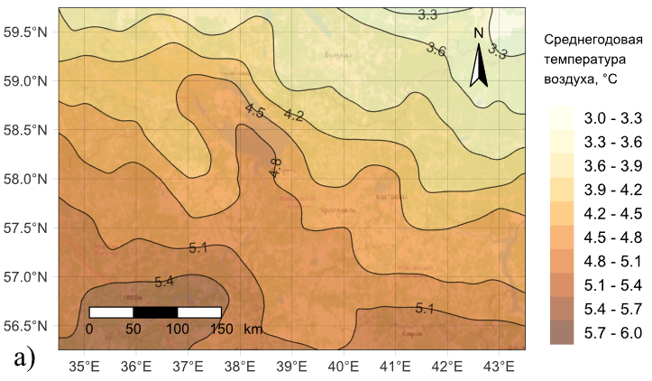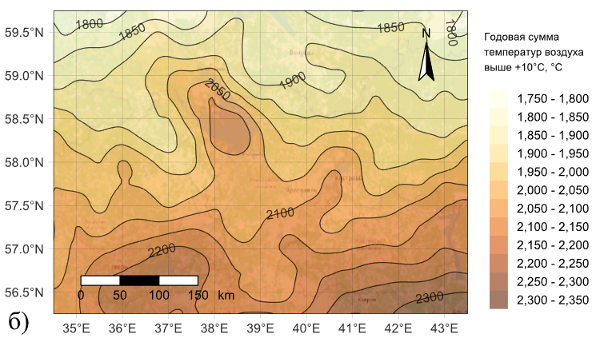
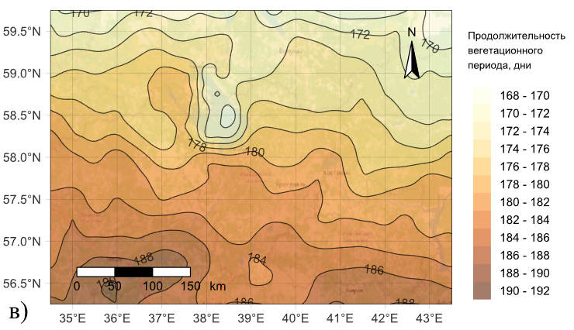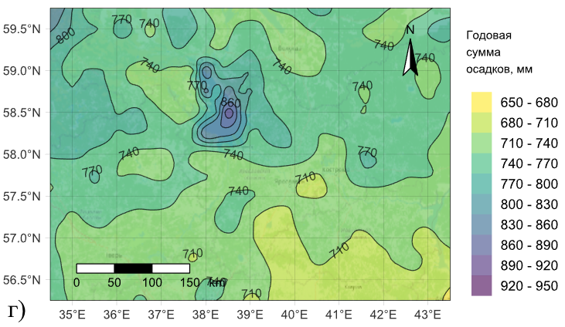
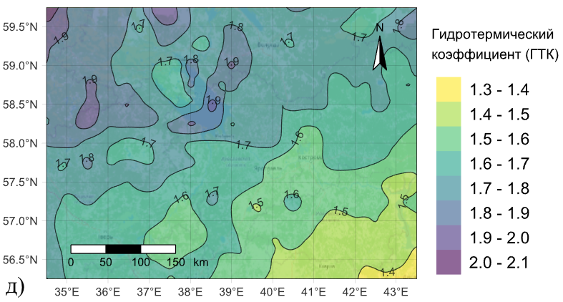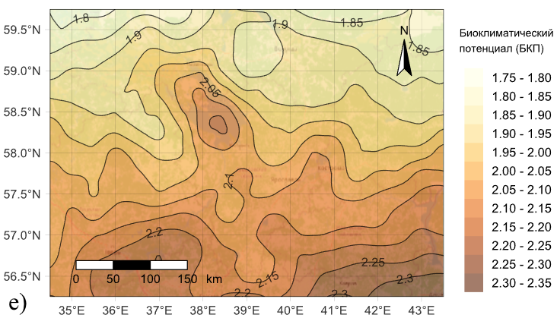
Рисунок 2 – Средние многолетние значения средней годовой температуры (а), суммы температур воздуха выше +10°С (б), продолжительности вегетационного периода (в), годовой суммы осадков (г), гидротермического коэффициента (д), биоклиматического потенциала (е) за период 1991-2020 гг.
Поля показателей, отражающих теплообеспеченность территории, а именно температуры воздуха, сумм температур воздуха выше +10°С и продолжительностии вегетационного периода имеют преимущественно зональное распределение, с лёгким смещением градиента на ось север-северо-восток – юг-юго-запад; однако из этого распределения выбивается район Рыбинского водохранилища. Влияние крупных водных объектов на температурный фон местности чаще всего имеет сглаживающий эффект (Дьяконов и Ретеюм, 1964). Однако этот эффект имеет разную интенсивность в разное время года, что приводит к изменению годовых значений климатических характеристик. Так, в случае со средней годовой температурой воздуха и суммы температур значения в этом районе несколько превышают зональные, в то время как продолжительность вегетационного периода вокруг водохранилища оказывается значительно ниже, по сравнению с остальной территорией, причём эта разница достигает 7-8 дней. В остальном, разброс значений показателей теплообеспеченности являются стандартными для средней полосы России.
Поле значений годовых сумм осадков является сравнительно однородным с средними значениями 700-750 мм. Здесь также выделяется район водохранилища, где наблюдаются повышенные значения в сумм осадков вплоть до значений в 950 мм. Вероятно, это связано с повышенной конвективной деятельностью над водохранилищем летом и с «озёрным» эффектом зимой. Поле значений гидротермического коэффициента имеет градиент с юго-востока на северо-запад с значительным разбросом значений от 2,0 до 1,4. Тем не менее, вся территория находится в зоне избыточного увлажнения. Распределение значения биоклиматического потенциала похоже на распределение сумм температур воздуха, что вполне закономерно, поскольку данный агроклиматический индекс включает себя сумму температур как один из основных параметров.

3.2. Анализ средних многолетних значений характеристик почв
Оценка состава почв изучаемого региона и их химического состава выполнена для периода 1991-2020 гг. на основе их группировок, как, например, проиллюстрировано для группы гранулометрического состава почвы, включающего фракции песка, пыли и ила (Рисунок 3).
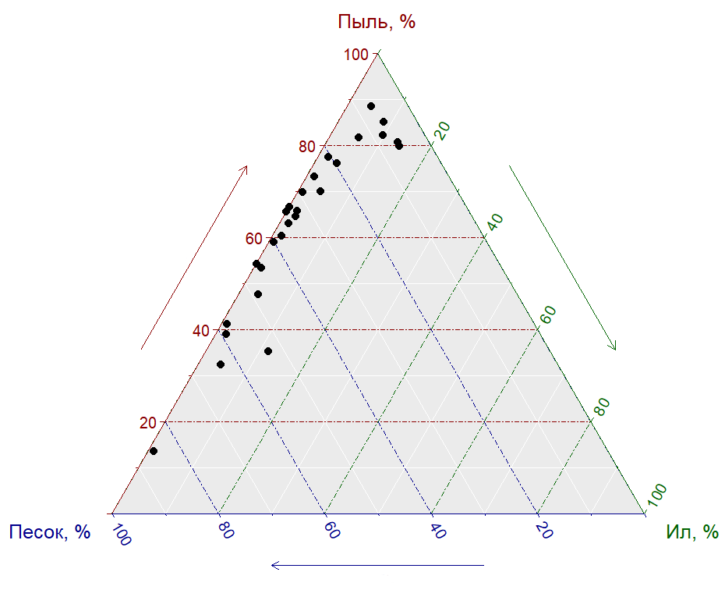
Рисунок 3 – Соотношение фракций песка, пыли и ила в изучаемых почвах в % от общей массы почвы.
Такой тип графика называется тернарным и показывает соотношения трёх компонентов. В данном случае использовалась классификация с разделением на песок, пыль и ил, хотя также часто используется классификация с разделением только на песок и глину. По этой классификации, к песку относятся частицы размером более 0,05 мм, к пыли частицы размером менее 0,05 мм и более 0,001 мм и к илу частицы менее 0,001 мм. Видно, что большинство почв имеют в составе пыль и песок, а содержание ила редко превышает 10% от общей массы почвы. В соотношении между песком и пылью небольшой перевес имеется в сторону содержании пыли. В целом на основании тройного отношения данных компонентов почвы можно сказать, что преобладают почвы с супесчаным, легкосуглинистым и среднесуглинистым гранулометрическим составом. Это обстоятельство будет иметь важное значение в дальнейшем анализе.
Другим примером выполненного анализа является анализ pH для водного и солевого раствора (Рисунок 4).
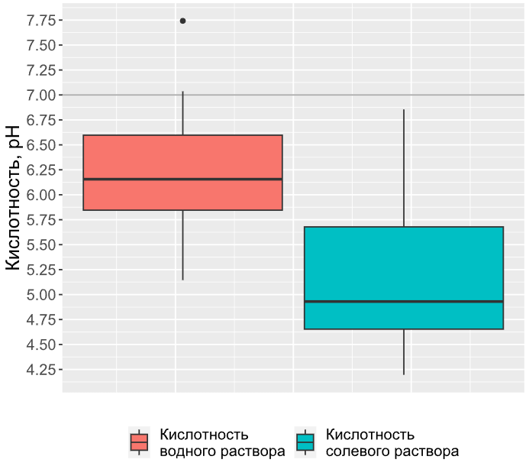
Рисунок 4 – Распределение значений кислотности почв по водному и солевому раствору.
Результаты анализа указывают на то, что почвы в местах отбора являются кислыми, со значениями pH 5,1-7,0 по водному раствору и 4,2-6,7 по солевому. Такие значения кислотности являются ожидаемыми, поскольку большинство почв относятся к типу дерново-подзолистых почв, кислотно-основный баланс которых, как правило, смещено в сторону кислотности.
Также были обработаны данные по содержанию наиболее распространённых веществ в почве, как кремнезём (SiO₂), содержание которого составляет 76-89% от всей массы почвы, и глинозём (Al₂O₃), с содержанием от 5 до 11 %. Эти два вещества являются основополагающими в механической структуре почвы, но имеют небольшое значение в биопродуктивном потенциале почв.
Результаты анализа приведены для девяти важных для плодородия почв элементов на Рисунке 5 и представлены в виде коробчатых диаграмм, наиболее наглядно демонстрирующие валовое содержание органических и неорганических составляющих почв.
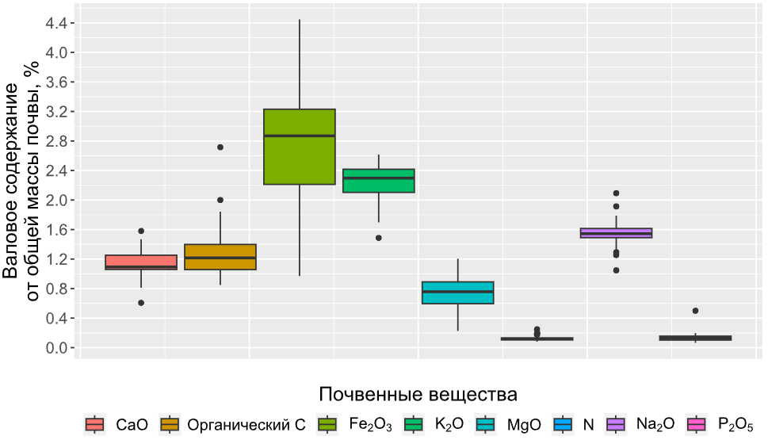
Рисунок 5 – Распределение значений валового содержания почвенных веществ (в % от общей массы почвы).
Среди почвенных веществ, третье место по содержанию занимает оксид железа (III) (Fe₂O₃) с содержанием 1,0-4.5%. Стоит отметить, что здесь указывается содержание только оксида трёхвалентного железа, также в почве содержится аналогичный двухвалентный оксид (FeO), что может ещё немного увеличить общее содержание железа. Железо имеет важную роль в биохимической системе растений, поскольку с помощью него происходят процессы образования хлорофилла, без которого невозможен процесс фотосинтеза.
Достаточно большое содержание имеют оксиды щелочных металлов: калия (K₂O) и натрия (Na₂O), 1,5-2,6 % и 1,0-2,1 % соответственно. Меньшее содержание в почве имеют оксиды щелочноземельных металлов: кальция (CaO) и магния (MgO), 0,6-1,6 % и 0,2-1,2%. Калий и натрий также имеют важное значение для растений, поскольку они имеют определяющую роль в транспортировке веществ в растениях. Кроме того, эти элементы способствую цветению и развитию плодов. Кальций необходим для всех живых организмов как источник механической структуры, магний имеет важное значение при росте корней.
Особое значение имеет количество органических компонентов в почве: гумуса, гумусовых кислот и других веществ – что может указывать на биохимический потенциал почвы и её плодородие. В изучаемых почвах, содержание органических веществ в пересчёте на углерод лежит в пределах от 0,9 до 2,8 % с медианой 1,2%, что является небольшим показателем даже для дерново-подзолистых почв. Наконец, также имеется небольшое количество почвенного азота (N) с содержанием 0,2-0,3 % и почвенного фосфора в виде его оксида (P₂O₅) с содержанием 0,1-0,5 % от общей почвенной массы. Азотсодержащие и фосфорсодержащие вещества являются важнейшими удобрениями; азот способствует наращиванию зелёной массы, а фосфор необходим для роста корневой системы.
Значения большинства почвенных показателей являются характерными для дерново-подзолистых почв – наиболее распространённого типа почв на территории Верхнего Поволжья. Несмотря на то, что несколько показателей немного отклоняются от средних значений для данного типа почв, результаты исследуемых почв можно считать репрезентативными для территории исследования по общим факторам. Для оценки влияния местных факторов на почвенные показатели требуется провести дополнительный анализ.

3.3 Анализ современной динамики агроклиматических условий и эволюции почв
Выявление изменений агроклиматических и почвенных характеристик проведено на основе сравнения двух периодов, соответствующих периодам отбора проб. Первый период приходится на 1961-1990 гг для агроклиматических данных (бывшая климатическая норма) и на 1988-1990 гг для почвенных данных, Второй период, для агроклиматических данных ограничивается периодом с 1991 по 2020 год (современная климатическая норма), а для почвенных данных – с 2018 по 2020 год. Анализ характера изменения процессов подразумевает сравнение состояния объекта в один момент времени и состояние этого же объекта в другой момент времени, либо сравнение во множественных временных моментах. По этой причине, для проведения анализа динамики агроклиматических ресурсов и эволюции почв, в отличие от анализа их статического состояния, необходимо использование данных как минимум с двух временных моментов или периодов, а лучше – временных рядов.
Для охарактеризации настоящего состояния, за которое для агроклиматических ресурсов считается период 1991-2020 гг, а для состояния почв – период 2018-2020 гг., используются те же самые данные, которые использовались в прошлом разделе. К этим данным добавляются новые, которые описывают некоторое прошлое состояние рассматриваемых объектов. Так, для климатических и агроклиматических параметров используются данные реанализа ERA5 за период 1961-1990, которые объединены из двух наборов данных за 1979-1990 гг и 1961-1978 гг, отличающиеся тем, что первый был получен при прямом моделировании (по времени), а второй – при обратном. Расчёт агроклиматических индексов, средних многолетних значений климатических показателей и построение их полей проводились теми же методами, что и раньше.
Добавление почвенных данных происходит в целом аналогичным способом. К текущим данным за период 2018-2020 гг добавляются данные по тем же самым почвенным разрезам, собранные за период с 1988 по 1990 годы. Однако в отличии от климатических данных, динамика сторонних факторов будет иметь большое значение, причём достаточно часто они бывают кардинальными. Так, большинство разрезов, относящихся сейчас к залежным земля, в конце 80-х относились к действующей пашне, а некоторые другие и вовсе относились к лесным землям. Данные изменения также необходимо учитывать при оценке эволюции почв.
В качестве меры, характеризующей изменения как агроклиматических, так и почвенных показателей использовались их разницы значений между современным периодом и прошлым. Таким образом, в текущем анализе далее пойдёт речь о разницах значений как о значениях аномалий относительно базового периода.
Как и в случае с анализом текущих агроклиматических условий, результаты расчётов изменения условий также лучше всего выражать в виде карт-схем. Поля аномалий основных агроклиматических показателей отображены на рисунках ниже.
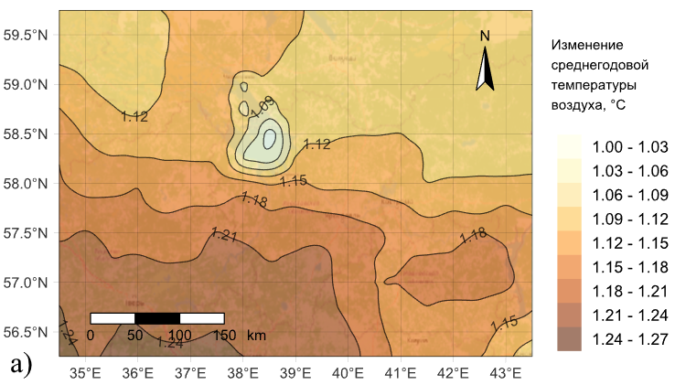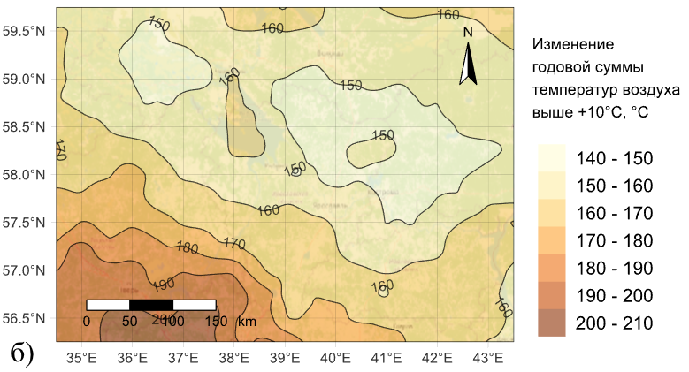
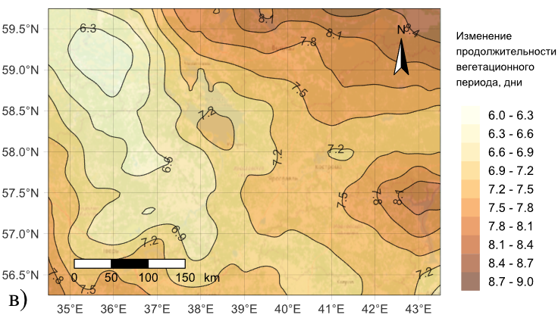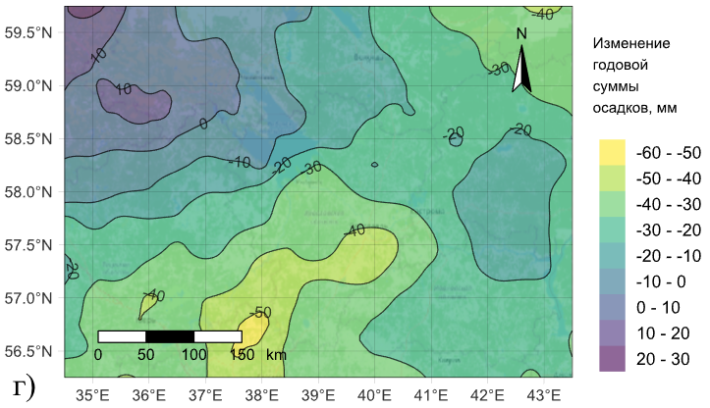
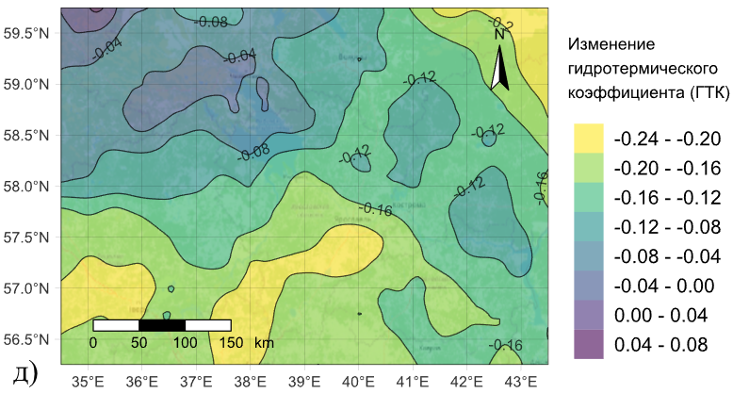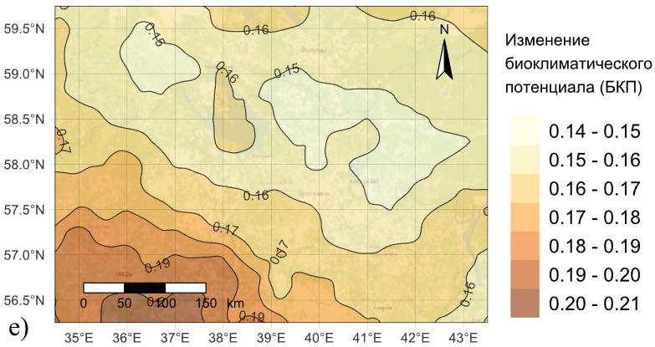
Рисунок 6 – Изменение средних многолетних значений: средней годовой температуры (а), суммы температур воздуха выше +10°С (б), продолжительности вегетационного периода (в), годовой суммы осадков (г), гидротермического коэффициента (д), биоклиматического потенциала (е), – за 1961-1990 гг по сравнению с 1991-2020 гг.
Изменение средней годовой температуры между периодами сравнения оказалась достаточно существенной по значению, её рост составил от 1,00 до 1,25°С, и достаточно равномерным по территории, за исключением района Рыбинского водохранилища, где повышение температуры оказалось менее значительным. Вероятно, также имеется небольшой градиент в сторону юго-западной окраины территории. Весьма похожая картина наблюдается в случае с изменением суммы температур воздуха выше +10°С, за исключением того, что в центре территории не наблюдаются аномалии. По значениям аномалий данного показателя наблюдается достаточно большой разброс от 140 до 210°С. Изменение продолжительности вегетационного периода имеет отличный от всех остальных параметров характер. Наименьшие значения прироста продолжительности вегетационного периода наблюдаются на северо-западе территории, а наибольшие – на северо-востоке. Длины вегетационного периода в среднем увеличилась от 6 до 9 дней.
В случае изменения характеристик увлажнения наблюдается другая ситуация. На большей части территории имеется тенденция в сторону уменьшения количества выпадаемых осадков. На юго-западе территории это уменьшение составляет до 60 мм осадков в год. С другой стороны, на северо-западе региона, годовое количество осадков, незначительно увеличивается (до 30 мм). Схожее пространственное распределение имеет изменение гидротермического коэффициента. Несмотря на то, что условия влагообеспеченности подверглись значительным изменениям, вся территория по-прежнему находится в зоне избыточного увлажнения, а настоящие изменения, вероятно, не только не приведут к ухудшению агроклиматических условий, а скорее улучшат их, поскольку переувлажнённость является негативным фактором. Это также подтверждает увеличение биоклиматического потенциала на всей территории.
Аномалии почвенных показателей, отражающие современную эволюцию почв, также были отображены в виде коробчатых диаграмм.
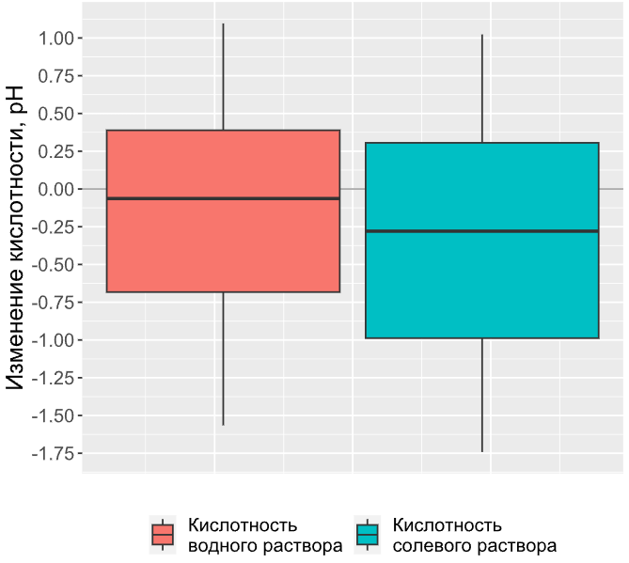
Рисунок 7 – Распределения значений изменений кислотности почвы по водному и солевому раствору, которые произошли с периода 1988-1990 гг по период 2018-2020 гг.
Показатель аномалии кислотности имеет значительный разброс. Поскольку pH является десятичным логарифмом от содержания ионов водорода, то размах значений аномалий кислотности в пересчёте на содержание ионов достигает 2,5 порядка. Таким образом, по всей видимости, характер изменения кислотности почвы, не имеет определённой направленности, хотя одновременно можно утверждать, что существует чуть большая вероятность того, что кислотно-основный баланс за последние 30 лет сместился в сторону кислотной среды.
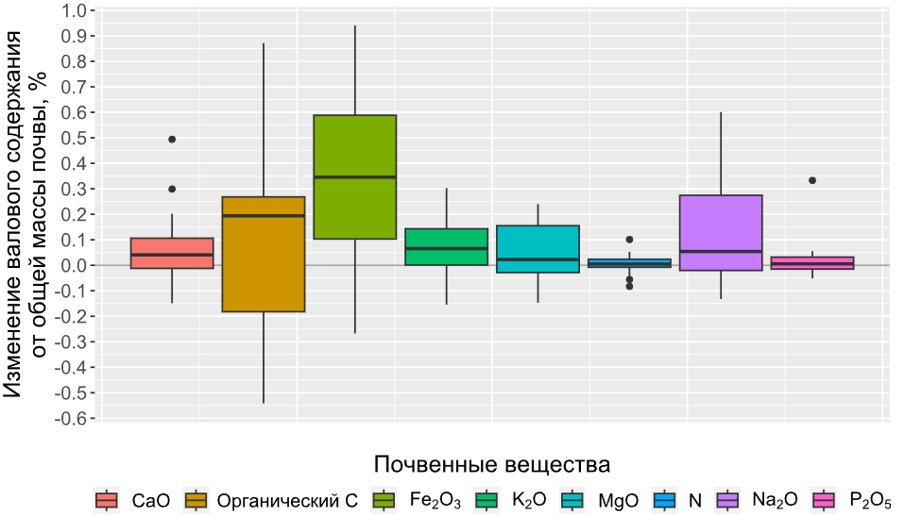
Рисунок 8 – Распределения значений изменений валового содержания некоторых важных почвенных веществ (в % от общей массы почвы), которые произошли с периода 1988-1990 гг по период 2018-2020 гг.
Среди множества почвенных показателей, только изменение содержания оксида железа (III) является близкой к статистически значимой. С другой стороны, медианы аномалий всех параметров, представляющие содержание «малых» веществ оказались выше нуля, что бывает лишь в 0,8 % случаях при условии, что параметры независимы и имеют нормальное распределение. В связи с этим, для дальнейших исследований современных изменений в почвах было решено прибегнуть к более чувствительным методам.

Глава 4 Анализ воздействия внешних факторов на эволюцию почв

4.1 Оценка влияния внешних факторов на эволюцию почв с использованием метода главных компонентов
Анализ изменения агроклиматических условий в 1 главе показал, что их динамика определяется региональными особенностями изменения климата. В случае с изменениями почвы, или эволюции почвы, процессы, вызывающие данную эволюцию во многом являются внешними. Это обстоятельство приводит к необходимости анализа данных внешних взаимодействий с почвенными процессами, что может позволить объяснить некоторые причины и особенности протекания эволюции почв. Более того, в случае обнаружения значимых взаимодействий, можно создать на их основе модель, которую можно использовать для описания процессов и для прогноза. Под внешними факторами изменения почвенных характеристик в данном исследовании понимаются все факторы, не связанные с внутренними почвенными процессами.
В качестве параметров, характеризующие внешние воздействия использовалось достаточно большое количество показателей. В первую очередь, это рассчитанные ранее показатели аномалий климатических и агроклиматических показателей. Также сюда включаются показатели, связанные с гидрологической оболочкой, включая изменение глубины залегания грунтовых вод, а также расстояния до ближайшего водного объекта и отдельно до Рыбинского водохранилища. К сожалению, характеризация растительного покрова во время полевых исследований проводилась в основном в описательной форме. Среди параметров, которые в приблизительной форме могут дать оценку растительности использовался показатель возраста залежи. Использование этого показателя как индикатора состояния растительного покрова основано на допущении, что при увеличении возраста залежи развитость растительного сообщества также увеличивается. Однако использовать данный показатель в сравнительных целях следует с осторожностью, поскольку характер и скорость протекания сукцессии отличается в разных местах.
Проведение анализа взаимодействий внешних факторов на эволюцию почв сопряжено с некоторыми трудностями. Наиболее значимой из них является наличие большого количества почвенных характеристик (более 50 параметров). Большое количество почвенных показателей является одновременно и преимуществом и недостатком. С одной стороны, это свойство данных позволяет многосторонне описывать физико-химические свойства почв. С другой стороны, значительно увеличивается трудоёмкость обработки данных и проведения анализа, также может снизиться интерпретируемость результатов. Кроме того, среди множества почвенных параметров увеличивается шанс появления тесно связанных друг с другом характеристик, где одна из них несёт в себе основную информацию, а другая характеристика не вносит значительной новизны. Такие показатели с большой теснотой связи могут негативно повлиять на качество моделей. Таким образом, исходя из вышеперечисленного, появляется необходимость в сокращении или понижении размерности данных.
Самым простым способом сокращения размерности является проведение отбора наиболее значимых показателей. Такой метод позволяет использовать в дальнейшем только наиболее значимые характеристики, не используя информацию отброшенных характеристик. За счёт выборки только полезных показателей, то есть тех, что не имеют значительной тесноты связи с другими показателями, удалось снизить количество почвенных показателей до 18. Большинство из этих параметров отражают содержание почвенных веществ. Значимым моментом является то, что в числе отобранных параметров не оказалось ни одного показателя кислотности, вероятно, из-за того, что они коррелируют с показателями содержания веществ. Тем не менее, число показателей всё ещё велико, и потому далее был применён более продвинутый метод снижения размерности в виде анализа главных компонент.
Анализ главных компонент является наиболее распространённым методом снижения размерности данных многомерном статистическом анализе, после прямой выборки переменных. Основной смысл данного метода заключается в построении новой системы координат, в которой первая и последующие ортогональные оси, называющимися главными компонентами, поочерёдно описывали бы наибольшую оставшуюся дисперсию данных. Так как доля охвата дисперсии каждой следующей компонентой уменьшается, то большая часть дисперсии будет описываться первыми несколькими компонентами, в которых, как правило, будет заключена наиболее важная информация; остальные компоненты при этом могут быть отброшены. При проведении анализа, данные предварительно стандартизируются, то есть приводятся к нулевому среднему и единичной дисперсии. Это требование приводит к утрате размерности у исходных и выходных данных. Таким образом, анализ главных компонент позволяет уменьшить размерность данных, выделить из всего набора данных основную информацию, зачастую скрытой, а также в некоторых случаях очистить их от шума.
Вышеописанный метод главных компонент был применён к совокупности почвенных данных. Первая компонента описывает 38,0% дисперсии, вторая – 14,7% дисперсии, третья – 11,7%, четвёртая – 10,9%, начиная с пятой компоненты описывается менее 10% суммарной дисперсии почвенных данных. Суммарно первые пять компонентов объясняется 83,3% всей дисперсии, чего достаточно для проведения дальнейшего анализа. После отбора компонентов была рассмотрена матрица нагрузок, то есть степеней соотношения почвенных показателей по компонентам.
Таблица 1 – Матрица нагрузок главных компонентов по показателям аномалий почвенных параметров, вошедших в анализ.
Почвенный параметр (в виде аномалий за 2018-2020 относительно 1988-1990) | 1 компонента | 2 компонента | 3 компонента | 4 компонента | 5 компонента
Содержание обменного Са | 0,70 | 0,30 | 0,15 | -0,23 | 0,25
Содержание обменного Mg | -0,25 | 0,17 | -0,68 | -0,28 | 0,30
Содержание органического C | 0,44 | 0,48 | -0,27 | -0,55 | -0,31
Содержание N | 0,43 | 0,63 | -0,19 | -0,45 | 0,17
Содержание обменного P | -0,11 | 0,68 | -0,20 | 0,60 | 0,29
Содержание обменного K | -0,11 | -0,13 | -0,67 | 0,06 | -0,57
Содержание Na₂O | 0,59 | 0,30 | 0,52 | 0,13 | 0,22
Содержание MgO | 0,66 | -0,50 | -0,26 | -0,17 | 0,24
Содержание Al₂O₃ | 0,74 | -0,48 | -0,25 | 0,15 | 0,31
Содержание SiO₂ | -0,92 | 0,25 | 0,10 | -0,17 | -0,15
Содержание K₂O | 0,84 | -0,18 | -0,16 | 0,32 | -0,18
Содержание CaO | 0,82 | 0,14 | 0,01 | -0,38 | 0,15
Содержание TiO₂ | 0,82 | 0,16 | 0,17 | 0,12 | -0,36
Содержание MnO | 0,56 | 0,10 | -0,31 | -0,01 | -0,26
Содержание Fe₂O₃ | 0,79 | -0,33 | -0,05 | 0,23 | -0,03
Содержание P₂O₅ | 0,13 | 0,58 | -0,41 | 0,66 | 0,08
Содержание S | -0,55 | -0,32 | -0,42 | -0,09 | 0,44

С первой компонентой соотносятся почвенные показатели, связанные с изменением содержания оксидов металлов, за исключением оксида фосфора. Также к данной компоненте относятся аномалии содержания обменного кальция и серы. Стоит отметить, что аномалии содержания кремнезёма и серы имеют отрицательные знаки нагрузок, а это означает, что имеют отрицательную связь с компонентой. Следствие этого, содержание кремнезёма и серы с ростом температуры будет уменьшаться. Среди нагрузок других компонентов тоже имеются значимые значения, но из разбор в данном случае не имеет большого смысла, в основном из-за того, что важная информация заключена только в первой компоненте.
Чтобы оценить связь компонентов с параметрами, характеризующие факторы внешнего воздействия был проведён корреляционный анализ между ними. Результаты этого анализа для первых 5 компонент приведены в следующей таблице. Во избежание путаницы, таблица составлена так, что при наличии трендов, они представлялись таким образом, чтобы положительные значения коэффициентов корреляции соответствовали физически положительным трендам, а отрицательные значения – отрицательным трендам.
Таблица 2 – Корреляционная матрица между первыми 5 главными компонентами и факторами, влияющими на эволюцию почв.
Внешние факторы | 1 компонента | 2 компонента | 3 компонента | 4 компонента | 5 компонента
Средняя годовая температура воздуха | 0,61 | 0,25 | 0,45 | 0,11 | -0,35
Годовая сумма температур воздуха выше +10°С | 0,59 | 0,24 | 0,42 | 0,09 | -0,32
Продолжительность вегетационного периода | 0,68 | 0,17 | 0,27 | 0,14 | -0,32
Годовая сумма осадков | -0,62 | -0,05 | -0,36 | -0,26 | 0,36
Максимальная высота снежного покрова | -0,53 | -0,27 | -0,39 | -0,18 | 0,31
Гидротермический коэффициент (ГТК) | -0,71 | -0,04 | -0,22 | -0,18 | 0,23
Биоклиматический потенциал (БКП) | 0,59 | 0,24 | 0,42 | 0,09 | -0,32
Расстояние до ближайшего водного объекта | -0,22 | -0,27 | -0,28 | 0,14 | 0,15
Расстояние до Рыбинского водохранилища | 0,54 | -0,07 | 0,14 | 0,05 | -0,23
Глубина залегания грунтовых вод | -0,44 | 0,05 | 0,36 | 0,17 | -0,35
Аномалия средней годовой температуры воздуха | 0,74 | 0,09 | 0,24 | 0,21 | -0,30
Аномалия годовой суммы температур воздуха выше +10°С | 0,63 | 0,25 | 0,46 | 0,12 | -0,38
Аномалия продолжительности вегетационного периода | -0,56 | -0,20 | -0,48 | -0,16 | 0,40
Аномалия годовой суммы осадков | -0,40 | -0,06 | -0,15 | 0,13 | 0,18
Аномалия максимальной высоты снежного покрова | 0,03 | 0,36 | 0,36 | 0,14 | -0,26
Аномалия гидротермического коэффициента (ГТК) | -0,44 | -0,07 | -0,15 | 0,10 | 0,18
Аномалия биоклиматического потенциала (БКП) | 0,63 | 0,25 | 0,46 | 0,12 | -0,38
Стадия сукцессии (в виде возраста залежи) | 0,24 | -0,38 | 0,26 | 0,41 | 0,04

Можно отметить, что первая главная компонента имеет неплохие показатели тесноты связи со многими внешними факторами, в особенности с климатическими и этому, вероятно, есть своё объяснение. В первую очередь следует обратить внимание на то, что показатели теплообеспеченности и их аномалии имеют положительные значения коэффициентов корреляции, а показатели обеспеченности увлажнения – отрицательные. С учётом также того, что сама 1 главная компонента имеет положительный тренд, в данном случае наблюдается сочетание увеличения обеспеченности теплом и уменьшения обеспеченности влагой. Как было объяснено ранее, такое сочетание изменения климатических условий является наиболее благоприятным с точки зрения увеличения биопродуктивности, которое, вероятно, и привело к увеличению значений многих почвенных показателей.
Если необходимо выбрать среди всех связей между внешними факторами и почвенными показателями, что может быть необходимым для создания модели воздействия данных факторов на эволюцию почв, то наибольшее предпочтение следует отдавать отношению первой главной компоненты с аномалией средней годовой температуры воздуха. Прежде всего, с математической точки зрения эта связь является наиболее тесной. Однако, что более важно, эта связь имеет теоретическое обоснование. Оно заключается в том, что увеличение содержания почвенных микроэлементов, вероятно, вызвано увеличением биопродуктивности живых организмов, которое связано с увеличением теплоообеспеченности.

4.2 Оценка влияния внешних факторов на эволюцию почв с использованием других методов снижения размерности
Основным недостатком анализа главных компонент является то обстоятельство, что главные компоненты хорошо выделяют только линейные зависимости внутри данных. В некоторых случаях это может быть критичным, поскольку немалая часть процессов, происходящих в природной системе, описывается нелинейными зависимостями. Другие методы снижения размерности данных, позволяют выделять не только линейные, но и нелинейные зависимости. Существуют целые классы методов понижения размерности, которые могут справиться с такими сложными структурами. Один из таких классов включают в себя модифицированные версии метода главных компонент. Одним из таких методов является ядерный анализ главных компонент (Kernel Principal Component Alanisys или Kernel PCA в англоязычной литературе).
Метод главных компонент с ядрами является усложнённой версией классического метода главных компонент (Bernhard и др., 1997). Основным усовершенствованием метода как следует из названия является добавление ядерной функции. Наиболее распространёнными ядерными функциями являются радиально базисные функции. Использование нелинейной функции в качестве ядерной позволяет перевести пространство признаков в более высокую размерность, где параметры уже могут быть описаны линейно. Несмотря на то, что метод является достаточно гибким, он также обладает робастностью. Основными недостатками недостатками метода главных компонент с ядрами являются его повышенная сложность использования, а также пониженная интерпретируемость результатов.
Также существует класс методов, которые в своей основе используют попарные расстояния между точками в многомерном пространстве. К данному классу методов, называемых иногда методами многообразия, а в последнее время методами обучения многообразию, можно отнести методы локального линейного вложения, многомерного масштабирования и изометрического отображения. Наиболее перспективным методом для решения текущей задачи является метод изометрического отображения. Данная методика, в отличие от локального линейного вложения, позволяет отыскать глобальные скрытые структуры данных. Метод многомерного масштабирования в свою очередь практически всегда оказывается менее точным относительно метода ИО, поскольку в последнем используются геодезические расстояния между точками вместо Евклидовых, а также используются карты весов.
Метод изометрического отображения, который в англоязычной литературе называют Isomap (от английского названия метода Isometric mapping), относится к классу методов снижения размерности на базе многообразий (Tenenbaum и др., 2000). В основе данного метода используются попарно-взвешенные расстояния между точками. Данный метод, пытается перенести данные в пространство меньшей размерности, стараясь наиболее точно сохранить геодезические расстояния между точками. Иначе говоря, метод пытается найти вложение данных меньшей размерности в пространстве большей размерности.
Подробнее алгоритм изометрического отображения можно описать следующим образом. Сначала для каждой точки определяются соседние точки в многомерном пространстве. Соседние точки могут задаваться фиксированным количеством ближайших соседей или фиксированным Евклидовым расстоянием. Затем, на следующем шаге, все соседние точки соединяются в граф, также по принципу фиксированного количества соседних точек или расстоянию. На следующем этапе рассчитываются кратчайшие расстояния между получившимися узлами при помощи алгоритма Дейкстры или Флойда-Уоршелла. Наконец, по получившимся геодезическим расстояниям применяют многомерное масштабирование. Таким образом, можно сказать, что метод изометрического отображения является усложнённым вариантом метода ММ, с более сложным первоначальным преобразованием данных.
Несмотря на мощность метода изометрического отображения, он также не лишён недостатков. Прежде всего стоит отметить чувствительность данного метода к выбросам, а также сильную зависимость от числа выбранных соседних точек и конечной размерности данных. Также интерпретация конечного результата может быть более затруднительной по сравнению с анализом главных компонент. Наконец, для реализации этого метода необходимы весьма большие вычислительные затраты, однако в данном случае этот фактор не оказал значимого влияния из-за небольших размеров исходных данных.
В последнее время в связи с увеличением вычислительной мощности большое распространение получили модели, основанные на применении нейронных сетей. Применительно к операции снижения размерности используется особый класс нейронных сетей, называемых автокодировщиками или автоэнкодерами, а в англоязычной литературе – Autoencoder (Kramer, 1991). Такая нейронная сеть, как правило, состоит из трёх частей: энкодера и декодера, которые сжимают и разжимают данные соответственно.
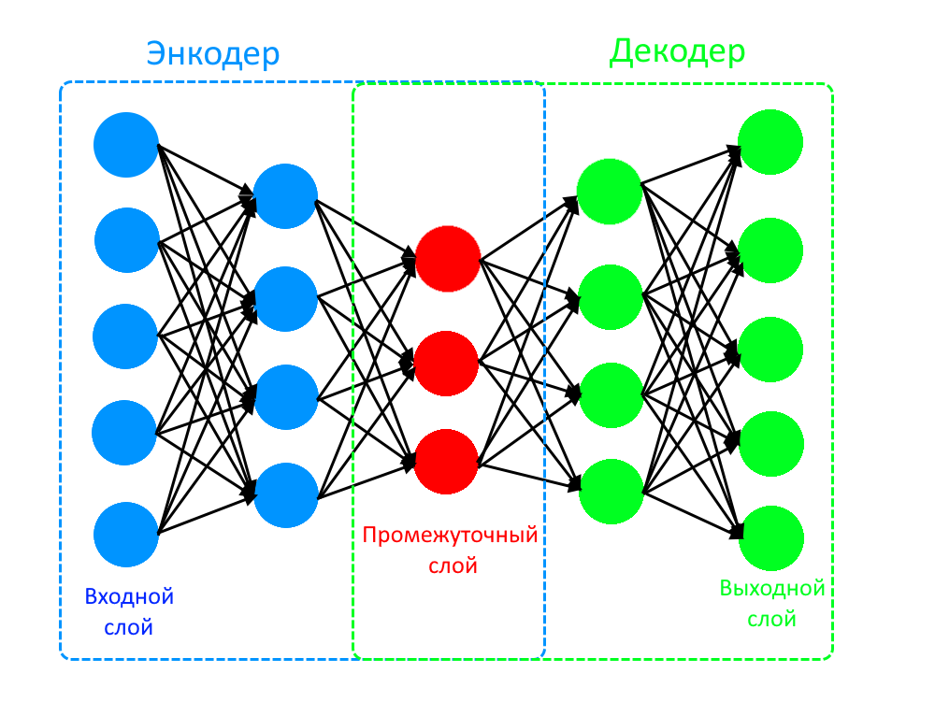
Рисунок 9 – Схематичная структура нейронной сети-автокодировщика, состоящая из трёх промежуточных слоёв нейронов.
Каждая из частей нейронной сети может иметь как один слой нейронов (без входного слоя), так и несколько слоёв. На практике используются сети с несколькими слоями в каждой из его частей, поскольку использование однослойных сетей приводит к линейной аппроксимации данных и к результатам, практически идентичным при использовании метода главных компонент, что нивелирует мощность рассматриваемого метода. Использование сетей как минимум с двумя слоями в каждой из частей приводит к нелинейной аппроксимации данных, чем и обуславливается мощность рассматриваемого метода.
Суть использования данного метода как и всех прочих методов снижения размерности заключается в том, чтобы получить представление данных меньшей размерности, при этом сохранив наибольшую часть дисперсии, однако алгоритм приводящий к результату, значительно отличается о рассмотренных выше методов. Входные данные исходной размерности включаются во входной слой модели. Число нейронов входного слоя, как и остальных слоёв отражает размерность данных. Затем входной слой сжимается до слоя, число нейронов в котором меньше, чем в исходном. После, упомянутый слой, в котором содержатся сжатые данные, разжимается до выходного слоя, число нейронов которого совпадает с числом нейронов входного слоя. Ключевым моментом является процесс обучения модели, целью которого является получение максимально похожих значений на выходном слое по сравнению с входным слоем.
По завершении обучения определяются веса между всеми нейронами, которые приводят к наиболее оптимальному сжатию данных. По сравнению с некоторыми другими методами, трансформация данных не является полностью обратимой, то есть обратное преобразование сжатых данных хотя и приводит к результатам, близким к изначальным, но они не являются точным воспроизведением исходных данных. Тем не менее, данный метод является достаточно мощным, и ко всему прочему может уменьшить шум и устранить выбросы в данных. Из результатов моделей в дальнейшем используется слой сжатых данных.
Все перечисленные методики снижения размерности почвенных показателей, включая метод главных компонент, были подвергнуты взаимному сравнению на предмет их мощности. Эффективность методик проверялась на компонентах или на векторах, имеющих наибольшую тесноту связи с показателями, описывающие внешние факторы. Результаты сравнения были оформлены следующей таблице.
Таблица 3 – Сравнение значений корреляций между факторами, влияющими на эволюцию почв, и наиболее значимыми компонентами (векторами) совокупности почвенных показателей по разным методикам снижения размерности.
Внешние факторы | Метод главных компонент | Метод главных компонент с ядрами | Метод изометрических отображений | Метод автокодировщика
Средняя годовая температура воздуха | 0,61 | 0,65 | 0,70 | 0,72
Годовая сумма температур воздуха выше +10°С | 0,59 | 0,63 | 0,68 | 0,69
Продолжительность вегетационного периода | 0,68 | 0,72 | 0,75 | 0,78
Годовая сумма осадков | -0,62 | -0,68 | -0,71 | -0,71
Максимальная высота снежного покрова | -0,53 | -0,64 | -0,58 | -0,73
Гидротермический коэффициент (ГТК) | -0,71 | -0,74 | -0,75 | -0,78
Биоклиматический потенциал (БКП) | 0,59 | 0,63 | 0,68 | 0,69
Широта местности | -0,69 | -0,70 | -0,75 | -0,78
Долгота местности | -0,45 | -0,55 | -0,50 | -0,66
Расстояние до ближайшего водного объекта | -0,22 | -0,27 | -0,30 | -0,30
Расстояние до ближайшего крупного водного объекта | 0,54 | 0,47 | 0,63 | 0,49
Глубина залегания грунтовых вод | -0,44 | -0,49 | -0,42 | -0,30

Продолжение таблицы 3
Внешние факторы | Метод главных компонент | Метод главных компонент с ядрами | Метод изометрических отображений | Метод автокодировщика
Изменение средней годовой температуры воздуха | 0,74 | 0,76 | 0,78 | 0,82
Изменение годовой суммы температур воздуха выше +10°С | 0,63 | 0,66 | 0,73 | 0,73
Изменение продолжительности вегетационного периода | -0,56 | -0,61 | -0,65 | -0,64
Изменение годовой суммы осадков | -0,40 | -0,33 | -0,50 | -0,31
Изменение максимальной высоты снежного покрова | 0,03 | 0,17 | 0,06 | 0,27
Изменение гидротермического коэффициента (ГТК) | -0,44 | -0,41 | -0,54 | -0,40
Изменение биоклиматического потенциала (БКП) | 0,63 | 0,66 | 0,73 | 0,73
Стадия сукцессии (в виде возраста залежи) | 0,24 | 0,43 | 0,33 | 0,25

В большинстве случаев, при постепенном переходе от наиболее простого метода главных компонент к наиболее мощному методу с использованием нейронной сети, значения коэффициентов корреляции увеличились приблизительно на 0,1. Как уже было ранее объяснено, это связано с возможностью рассматриваемых продвинутых методик понижения размерности описывать нелинейные связи, а точнее, переводить нелинейные зависимости в линейное представление. Также, это говорит о том, что влияние по крайней мере климатических показателей на эволюцию почв имеет нелинейную составляющую. Таким образом, далее наиболее целесообразно использовать наиболее модель, основанную на наиболее сложном методике снижения размерности, а именно на основе нейронной сети.

Глава 5 Предстоящие изменения агроклимата и почв

5.1 Применение ансамбля МОЦАО для прогноза агроклиматических условий на середину XXI века
Прогноз агроклиматических условий и эволюции почв имеет большое практическое значение. В первую очередь, он необходим для стратегического планирования отраслей хозяйства, связанных с данными ресурсами, включая сельское хозяйство, лесное хозяйство, а также для проведения мероприятий, связанных с охраной природных ресурсов. Методика прогнозирования агроклиматических условий имеет много схожих черт с методикой анализа текущего состояния данных условий. Главное отличие в настоящем случае заключается в том, что используются не данные текущего состояния климатических условий, а прогностические данные будущего состояния.
В качестве данных прогноза использовались данные ансамбля моделей, используемых в последней (шестой) на текущий момент фазе проекта по взаимному сравнению связанных моделей (Coupled Model Intercomparison Project, CMIP(6)). Этот проект имеет тесное сотрудничество со Всемирной Метеорологической организацией (ВМО), а данные, полученные в ходе него были использованы в последнем оценочном докладе Международной группы экспертов по изменению климата (IPCC 2021; IPCC 2022а; IPCC 2022б), а также в последнем оценочном докладе Росгидромета о изменении климата на территории России (Третий оценочный доклад..., 2022). Как и в случае с текущими данными, были использованы поля температуры воздуха у поверхности, температуры точки росы и суммы осадков. Исходное пространственное разрешение полей составляет 1° на 1° как по широте, так и по долготе. Для расчётов и построения графиков, пространственное разрешение было увеличено в десять раз при помощи интерполяции методом наименьшей кривизны. Исходное временное разрешение моделей составляет 1 месяц.
Важным моментом является выбор временного периода и типа прогнозирования. Наиболее оптимальным вариантом мог бы стать непрерывный прогноз, однако в данном случае такой тип прогноза требует больших ресурсных и вычислительных затрат, поэтому было решено перейти к дискретному прогнозу на один временной срок. Выбор срока прогнозирования также является важным и имеет несколько нюансов. Так, слишком небольшой срок прогнозирования, например, до 10 лет, имеет не самое большое значение, поскольку даже в случае реализации самой радикального сценария глобального потепления за этот промежуток времени в климатической системе не произойдёт значительных изменений. С другой стороны, слишком большой срок прогнозирования увеличивает величину ошибки, поскольку при последовательном по времени моделировании, как в данном случае, ошибка моделирования имеет свойство накапливаться. Наиболее оптимальным вариантом является период с 2041 по 2060 год, то есть прогноз на 20-40 лет вперёд, так как за этот период уже могут произойти значительные изменения климата, а ошибка прогнозирования находится в приемлемых рамках.
Помимо прогноза абсолютных значений показателей, также необходим прогноз аномалий, и здесь также стоит схожая проблема выбора временного промежутка, только для периода, по которому будет идти сравнение. В рамках текущей работы, по умолчанию таковым является период с 1961 по 1990 год. Однако в работах по исследованию глобального потепления также часто, или даже чаще, в качестве базисного периода используется период с 1851 (или с 1850) по 1900 год. В основном его выбирают из-за того, что по данному периоду имеется достаточно много климатических данных по сравнению с более ранним периодом с одной стороны, и потому, что в этот период антропогенное влияние является сравнительно малым по сравнению с более поздними временами с другой стороны. В период с 1961 по 1990 годы антропогенное влияние, вероятно, уже имело некоторое воздействие на климатическую систему, однако оно является малым по сравнению с современным воздействием, а потому использование данного периода в качестве базисного можно считать допустимым.
Ещё одной проблемой является то, что дальнейший характер поведения климатической системы остаётся неизвестным. МГЭИК считает, что наибольшую неопределённость в прогнозировании дальнейшего изменения климата вносят не природные процессы и механизмы, и не точность их моделирования, а поведение человечества, завязанное на психологии. Поскольку прогнозирование общемировых тенденций развития человечества на текущий момент сопряжено с большими трудностями, то было решено разработать предполагаемые сценарии развития человечества и развития мировой экономики, которые называются общими социально-экономическими путями (Shared Socioeconomic Pathways, SSP).
Эти сценарии определяют количество выбросов парниковых газов в зависимости от характера развития мировой экономики, развития технологий и применения мер по смягчению и адаптации к глобальному потеплению (IPCC, 2021). Всего выделяют 5 основных сценариев, пронумерованных от 1 до 5. За исключением четвёртого сценария, они расположены в порядке от наиболее мягкого до самого жёсткого. Также в названии сценария через дефис обычно указывают значение радиационного воздействия в Вт/м², которое указывает на величину увеличения прихода радиации к земной поверхности, связанной с факторами глобального потепления.
В общем случае, данные общие социально-экономические пути развития можно описать следующим образом:
- Сценарий SSP1 («Устойчивое развитие») подразумевает ускоренный и стабильный переход мировой экономики на безуглеродную основу по всему миру в рамках концепции устойчивого развития. Достижение глобального безуглеродного статуса планируется к 2075 году. Этот сценарий является наиболее благоприятным с точки зрения воздействия на климатическую систему, что также приводит к меньшим последствиям, по сравнению с другими сценариями.
- Сценарий SSP2 («Средний») предполагает сохранение тенденций, которые являются характерными в настоящее время, которые заключаются в сбалансированном использовании всех источников энергии с перспективой постепенного перехода на возобновляемые источники. По этому сценарию предполагается, что до середины XXI века объём выбросов парниковых газов будет оставаться примерно на одном уровне, а далее будут постепенно снижаться, однако нулевой баланс так и не будет достигнут. Воздействие на климатическую систему и масштаб последствий также прогнозируются на среднем уровне.
- Сценарий SSP3 («Региональное соперничество») на сегодняшний момент является наиболее вероятным, поскольку в нём заложены тенденции к разделению мирового общества и экономики на несколько конкурирующих кластеров. Такая ситуация, по мнению разработчиков данных сценарий приведёт к увеличению выбросов парниковых газов в 2 раза к концу текущего столетия. Кроме того, этот сценарий является наиболее неблагоприятным с точки зрения возможности применения мер как смягчения глобального потепления, так и адаптации к нему.
- Сценарий SSP4 («Неравенство») предполагает расслоение общества по полярным социальным классам, то есть на богатых и бедных как в масштабе всего мира (по странам), так и внутри одной страны. Это приведёт к одновременном развитию использованию как традиционных технологий, так и безуглеродных. Предполагается, что к середине текущего столетия объёмы выбросов парниковых газов останутся на прежнем уровне, после чего будет отмечаться некоторое их снижение. В целом, данный сценарий имеет большое сходство со средним сценарием и потому редко берётся во внимание исследователями, в том числе и здесь.
- Сценарий SSP5 («Развитие на ископаемом топливе») является наихудшим с точки зрения воздействия на климатическую систему. С другой стороны, такая стратегия развития мировой экономики является наиболее дешёвой и лёгкой как с точки зрения её выполнения, так и адаптации. Этот сценарий предполагает увеличение количества выбросов парниковых газов в 3 раза к 2075 году по сравнению с текущим уровнем.
Дальнейшая обработка данных по каждому сценарию глобального потепления сводится к нескольким достаточно простым шагам. Сначала в были рассчитаны годовые обобщения климатических характеристик: средние годовые значения для температур и годовые суммы для осадков. Затем, на основе полей климатических показателей были рассчитаны поля агроклиматических показателей и индексов, включая поля суммы температур воздуха выше +10°С, продолжительности вегетационного периода, ГТК и БКП. Наконец, все упомянутые поля показателей были осреднены за период прогнозирования (2041-2060 гг). Также для всех параметров были вычислены значения аномалий по сравнению с периодом 1961-1990 гг.
Прогнозирование эволюции почв и почвенных свойств также было совершено на срок 2041-2060 гг. Методика составления прогноза построена на использовании нейронной сети, которая была использована в прошлой главе, и которая является наиболее удачной для описания процессов. Следует отметить, что в настоящем случае, речь будет идти о использовании нейронной сети как самостоятельной модели, а не о методике.
Как и раньше используется тип нейронной сети, состоящей из кодировщика (энкодера) и раскодировщика (декодера) и «бутылочного горлышка» между ними. Для целей прогноза, эту модель необходимо подвергнуть модификации, которая основывается на одном важном свойстве, характерной для многих моделей сжатия размерности. Это свойство заключается в том, что при небольшом числе нейронов в промежуточном слое (не более 5-7), сжатие данных происходит преимущественно по факторам, так как именно такой принцип сжатия позволяет максимизировать степень описания дисперсии данных.
Степень описания факторов, тем не менее, может существенно отличаться. Так, в прошлой главе было показано, что среди внешних факторов, влияющих на эволюцию почв, только зависимость от изменения климатических условий поддаётся описанию. Что касается остальных факторов, то их влияние не было обнаружено и раскрыто проведённым анализом, тем не менее они всё ещё могут учитываться в модели автокодировщика в качестве связей между нейронами. В связи со всем вышеперечисленным, можно обойтись лишь одной точечным изменением в модели нейронной сети, а именно поставить нейрон, связанный с фактором глобального потепления, в зависимость от показателя, который наилучшим образом описывает данный фактор. Как было ранее выяснено, таким параметром является аномалия приземной температуры воздуха.
Помимо модификации самой модели, были внесены изменения и в входные данные, и это связано с двумя причинами. Во-первых, параметр аномалии температуры воздуха задаётся несколькими сценариями. Во-вторых, предсказание этого параметра также включает в себя прогностическую ошибку, которая не заложена в данной модели. Для того, чтобы учесть эту ошибку, можно сначала размножить во много раз исходные данные, а затем назначить им случайным образом параметр аномалии температуры воздуха, основываясь на их средних значениях и стандартных отклонениях в зависимости от сценария потепления. Для сценария SSP1-2,6 среднее значение аномалии температуры воздуха для периода 2041-2060 гг по сравнению с периодом 1961-1990 гг составляет 1,29°С, а стандартное отклонение – 0,33°С, для сценария SSP2-4,5 – 1,65°C и 0,31°С, для сценария SSP3-7,0 – 2,13°C и 0,35°С и для сценария SSP5-8,5 – 2,49°C и 0,39°С соответственно. В конечном, счёте, данные, которые подаются на вход нейронной сети были продублированы 150 раз, или по 30 раз на каждый из 5 сценариев.

5.2 Прогноз агроклиматических условий
Результаты расчётов, выраженные в виде прогнозируемых значений агроклиматических и климатических показателей на 2041-2060 гг и их аномалий относительно базового периода 1961-1990 гг были отражены в виде коробчатых диаграмм и полей по каждому общему социально-экономическому пути развития. Прогноз агроклиматических условий опирается на прогнозе климатических показателей, в связи с чем имеет смысл сначала проводить анализ прогноза именно этих показателей, и только потом приступать к анализу агроклиматических параметров. Ниже представлены коробчатые диаграммы для прогностических аномалий средней годовой температуры воздуха и годовой суммы осадков (Рисунок 10).
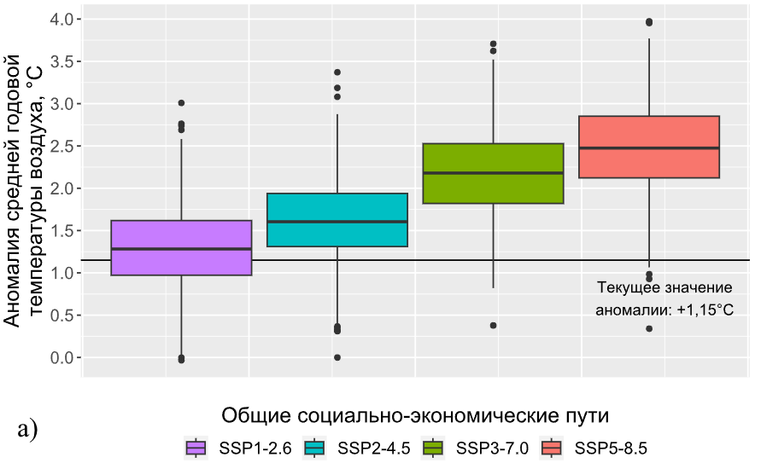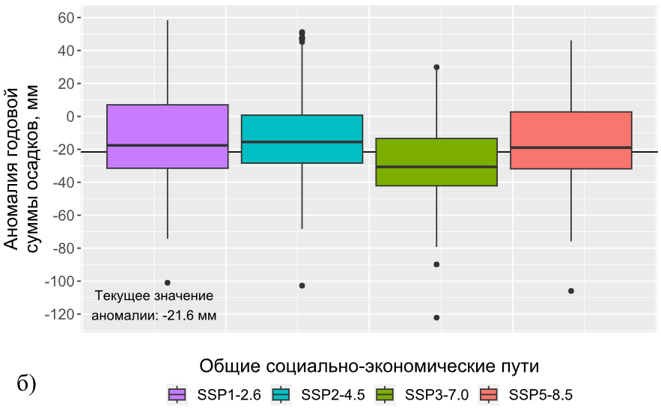
Рисунок 10 – Прогностические аномалии средней годовой температуры воздуха (а) и годовой суммы осадков (б) на 2041-2060 гг относительно 1961-1990 гг по 4 общим социально-экономическим путям.
Значения аномалий средней годовой температуры воздуха возрастают при переходе от наиболее «мягкого» сценария к наиболее «жёсткому». При реализации 1 сценария, значения средней годовой температуры воздуха по сравнению с современностью изменятся незначительно. В то же время при реализации 5 сценария значения температурных аномалий с 50%-шансом окажутся в интервале от 2 до 3°С относительно базового периода, и в среднем превысят современные значения на 1,4°С. Изменение средней годовой температуры воздуха по 2 сценарию близко к 1 сценарию, а характер изменения температурных условий по 3 сценарию по прогнозу окажется ближе к 5 сценарию.
Обеспеченность территории осадками, вероятно, не претерпит значительных изменений относительно текущих условий. Во всех случаях, значения годового количества осадков останутся на современном уровне и немного ниже относительно значений базового периода. Тем не менее, ни текущие, ни будущие аномалии сумм осадков, вероятно, не окажут значительно влияния на условия увлажнения территории в связи с их небольшими относительными значениями, не превышающие 7% от годовых значений сумм осадков.
Перечисленные особенности прогностических изменений климатических параметров с большой вероятностью отразится на агроклиматические условия. Как и в случае с аномалиями климатических показателей, по аномалиям агроклиматических показателей, а именно годовой суммы температур воздуха выше +10°С и гидротермического коэффициента были построены подобные коробчатые диаграммы (Рисунок 11).
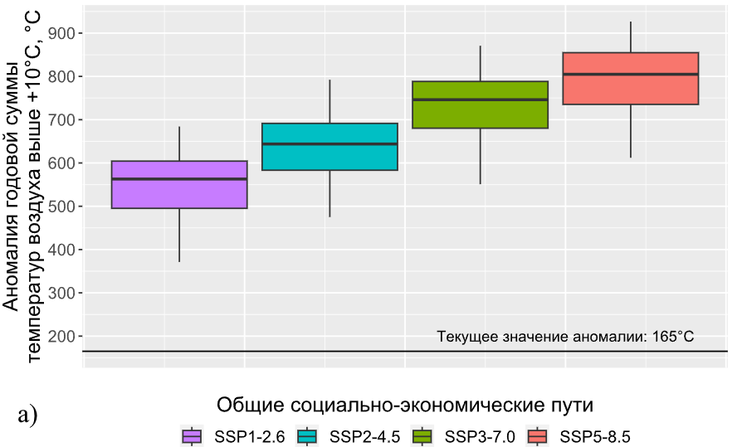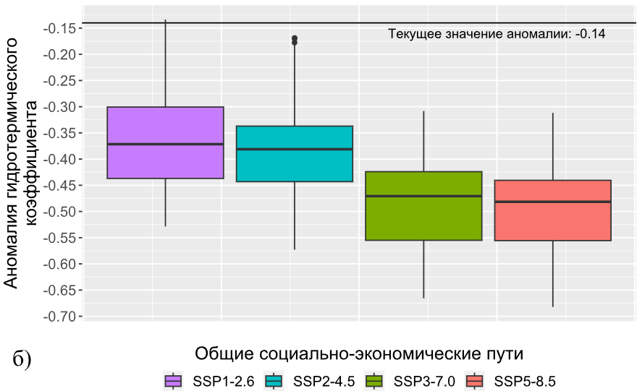
Рисунок 11 – Прогностические аномалии годовых сумм температур воздуха выше +10°С (а) и гидротермического коэффициента (б) на 2041-2060 гг относительно 1961-1990 гг по 4 общим социально-экономическим путям.
Агроклиматические условия, судя по прогнозу будут подвергнуты большим изменениям. Аномалии сумм температур воздуха к середине XXI века относительно базового периода как минимум достигнут 500°С, а как максимум – 850°С. Абсолютные значения годовых сумм температур воздуха, таким образом, будут лежать в пределах 2400-2700°С. При таких значениях сумм температур появляется возможность выращивания таких сельскохозяйственных культур, как кукуруза ранних сортов и подсолнечник. Также увеличение сумм температур уменьшает риски несоревания сельскохозяйственных культур.
Влагообеспеченность территории Верхнего Поволжья по гидротермическому коэффициенту к середине текущего столетия значительно уменьшится (на 0,15-0,65 относительно базового периода). Это сильно контрастирует с тем, что годовое количество осадков не претерпит в будущем значительных изменений. Исходя из того, что в формуле расчёта гидротермического коэффициента используется два показателя: годовая сумма температур воздуха выше +10°С и сумма осадков за этот период, – это несоответствие можно объяснить двумя способами. Во-первых, это можно объяснить тем, что в летний период, вероятно, так или иначе будет наблюдаться снижение количества осадков, но за счёт увеличения их выпадения в холодную половину года, и таким образом, сохраняя годовой баланс выпадения осадков. Во-вторых, и более вероятно, снижение ГТК может быть вызвано увеличением суммы температур воздуха, который при расчёте коэффициента используется в знаменателе. Уменьшение влагообеспеченности на рассматриваемой территории скорее благоприятно скажется практике. Связано это с тем, что сейчас территория расположена в зоне избыточного увлажнения (ГТК>1,3). В сельском и лесном хозяйстве с переувлажнением связано много негативных процессов, такие как гниение, выпревание и затопление культур и урожая. С уменьшением гидротермического коэффициента, вероятность и интенсивность этих процессов уменьшится, при этом обеспеченность влагой всё ещё будет достаточной.
К полям аномалий суммы температур воздуха выше +10°С и гидротермического коэффициента также были построены карты. Поскольку характер пространственного распределения значений аномалий, как оказалось, практически не меняется со сменой общего социально-экономического пути, то будут рассматриваться поля аномалий агроклиматических показателей только для среднего сценария (Рисунок 12). Карты прогностических аномалий агроклиматических показателей, составленные по другим сценариям, представлены в приложении Б.
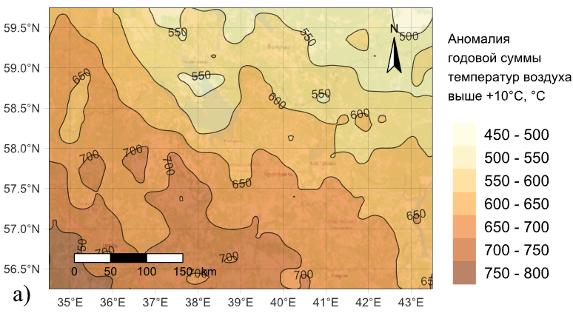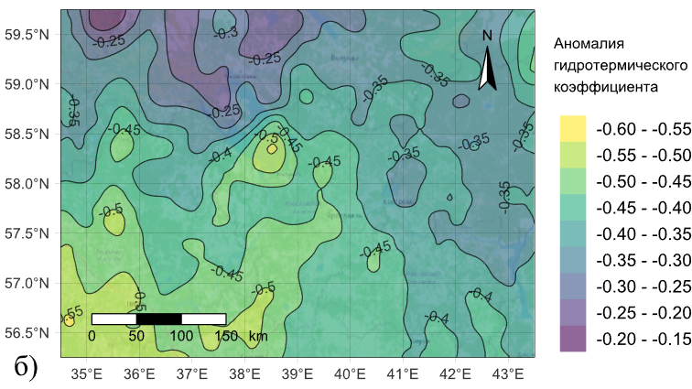
Рисунок 12 – Пространственное распределение прогностических аномалий годовых сумм температур воздуха выше +10°С (а) и гидротермического коэффициента к 2041-2060 гг (б) относительно 1961-1990 гг по среднему общему социально-экономическому пути (SSP2-4.5).​
Пространственное распределение значений аномалий является неравномерным как в случае с годовой суммой температур воздуха, так и с гидротермическим коэффициентом. Аномалии сумм температур возрастают с северо-востока к юго-западу и имеют значительный разброс по значениям (от 450 до 800°С). Распределение аномалий гидротермического коэффициента имеет более сложный характер: зона наименьших значений аномалий (–0,30-–0,15) расположена на северо-востоке территории Верхней Волги; зона наибольших значений (–0,60-–0,45) – на юго-западе, а также в районе Рыбинского водохранилища; наконец, на восточной половине территории распределение аномалий относительно равномерное (–0,40-–0,30). На основании пространственно распределения агроклиматических показателей можно сказать, что наибольшие изменения агроклиматических условий, заключающиеся в увеличении обеспеченности теплом и влагой, произойдут в юго-западной части территории исследования и в центре, а наименее значительные – на севере и северо-востоке.

5.3 Прогноз эволюции почв
Как и в случае с результатами расчётов прогностических аномалий показателей агроклиматических условий, по прогностическим значениям почвенных показателей также были построены диаграммы размаха. В прогнозе почвенных показателей рассматриваются их первоначальные параметры, но поскольку их количество велико, то внимание было уделено только наиболее важным показателям, имеющее большое значение на практике. Ниже представлен общий график аномалий содержания важнейших почвенных веществ на середину XXI века, относительно их содержания в конце 80-х годов XX века. По умолчанию, значения при реализации среднего общего социально-экономического пути.
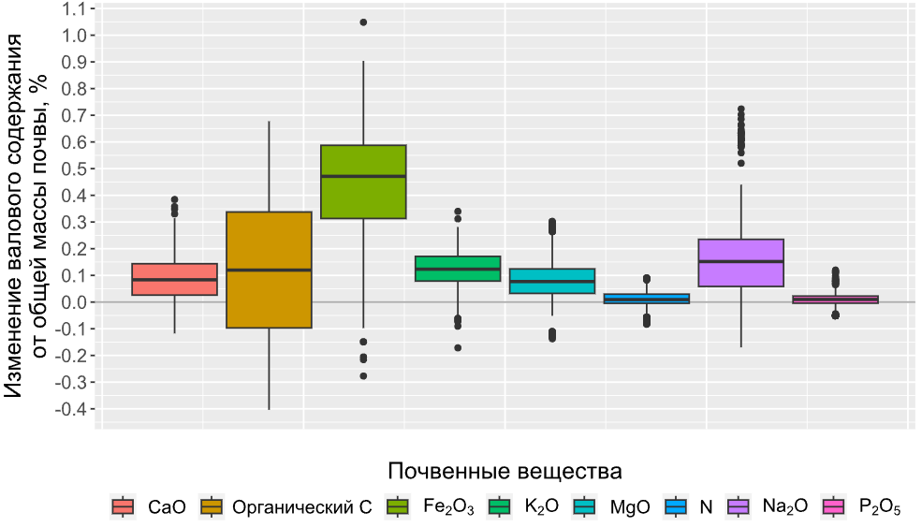
Рисунок 13 – Прогностические аномалии валовых содержаний некоторых почвенных веществ на 2041-2060 гг относительно их содержаний в 1988-1990 гг (в процентах от общей массы почвы) по среднему социально-экономическому пути (SSP2-4,5).
Наибольшие изменения будут наблюдаться в случае с содержанием оксида железа (III), которое увеличится на –0,1-+0,9% от общей массы почвы относительно его содержания в 1988-1990 гг. Также заметным окажутся изменения содержания оксидов щелочных и щелочноземельных металлов: для оксидов калия и кальция и магния на –0,1-+0,3%, а для оксида натрия на –0,2-+0,4%. Содержания других почвенных веществ: почвенного углерода, азота, фосфора в качестве его оксида, вероятнее всего, останутся неизменными. В случае с почвенным углеродом, ко всему прочему, прогноз имеет большую неопределённость с размахом аномалий от -0,4 до +0,7%.
Поскольку в данном случае эволюция почв имеет некоторую связь с глобальным потеплением, дополнительно был проведён анализ динамики почвенных параметров, характеризующих эволюцию почв, в зависимости от реализации того или иного сценария глобального потепления (общего социально-экономического пути).
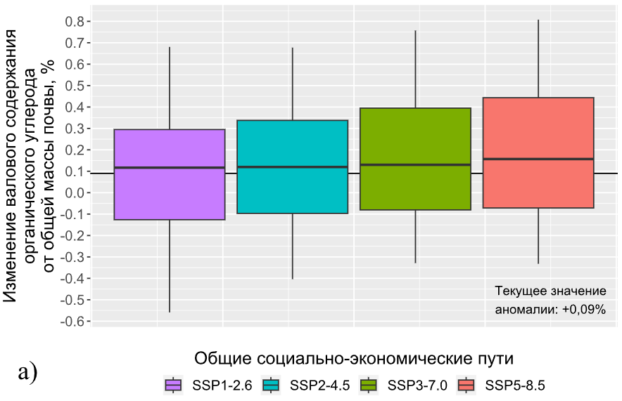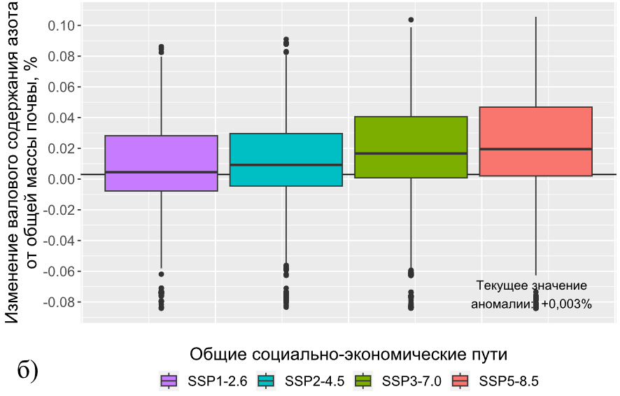
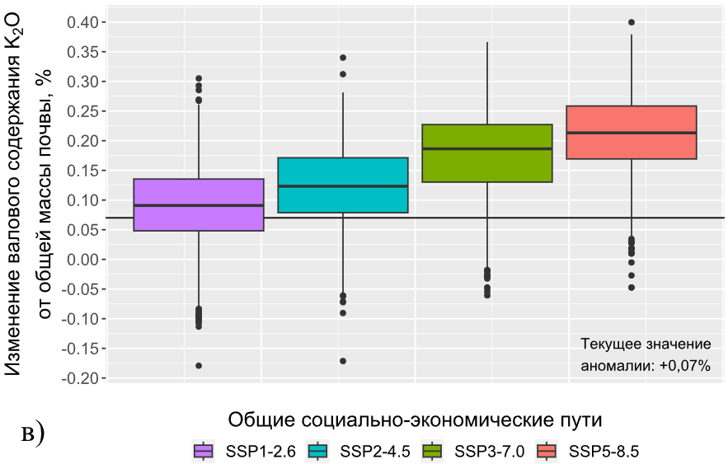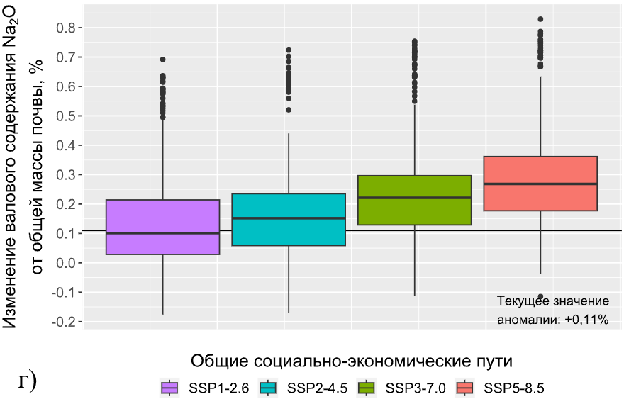
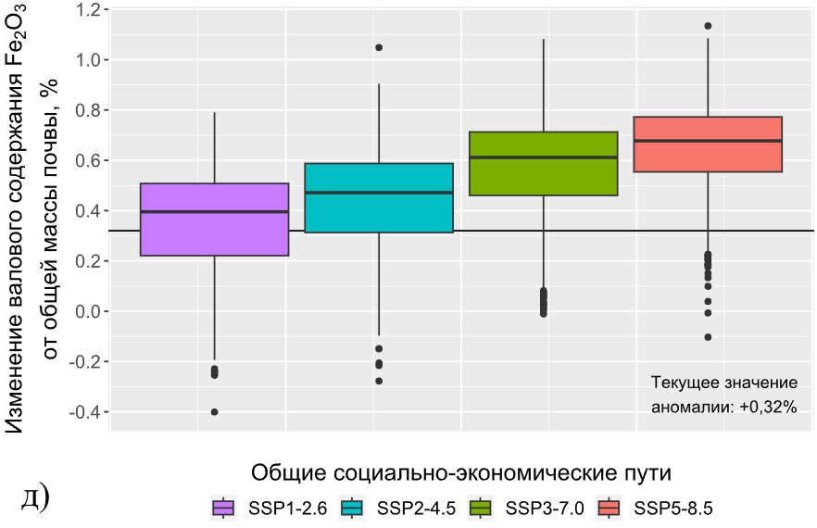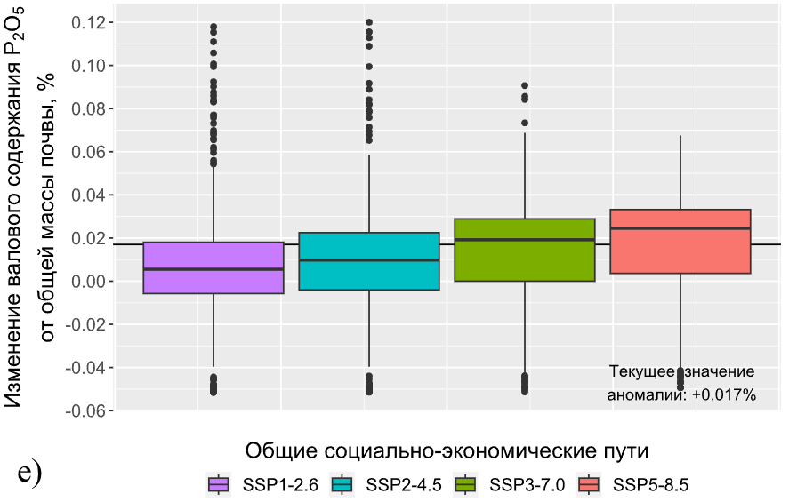
Рисунок 14 – Прогностические аномалии валового содержания органического углерода (а), азота (б), оксида калия (в), оксида натрия (г), оксида железа (III) (д), оксида фосфора (V) (е) в почве на период 2041-2060 гг относительно периода 1988-1990 по 4 общим социально-экономическим путям.
В большинстве случаев, при постепенном переходе от наиболее мягкого по отношению к окружающей среде социально-экономического сценария развития к наиболее жёсткому сценарию аномалии почвенных показателей возрастают. Наибольшие различия между сценариями из представленных здесь почвенных показателей наблюдаются в случае аномалий содержания оксидов железа, калия и натрия. В остальных случаях, различия значений между сценариями невелико, особенно учитывая их большую дисперсию, и этим можно пренебречь.
Ещё одним важным моментом является, то, что в некоторых случаях среди представленных почвенных показателей с большей вероятностью будет наблюдаться их снижение, чего не наблюдается на текущий момент. Так, относительно современного состояния по первым двум общим социально-экономическим путям вероятно снижение содержания оксида фосфора, а также уменьшение содержания оксида натрия по первому пути.
На основе результатов можно сделать вывод, что эволюция почв в следующие 20-40 лет будет иметь несколько характерных черт. Эволюционные процессы в почвах Верхнего Поволжья будут идти в сторону увеличения содержания неорганических веществ. С другой стороны, содержание органических веществ (на основе углерода), и веществ, которые активно вовлечены в биохимический круговорот (азота, фосфора) трудно поддаётся прогнозу. Кроме того, скорость эволюции почв, не в последнюю очередь, будет зависеть от темпов глобального потепления. В целом, совокупность данных процессов потенциально приведёт к некоторому увеличению биохимического потенциала почв, что положительно скажется на их плодородии.

Заключение
В ходе работы были установлены и объяснены причины, которые обуславливают современные изменения агроклиматических условий и эволюции почв на территории Верхнего Поволжья, а также был дан прогноз их дальнейших изменений. Эволюция почв в большинстве случаев вызывается изменением одного или нескольких факторов почвообразования, однако во внутривековом масштабе современного потепления, наиболее важными факторами эволюции почв являются изменение климата и биоты. Впервые предложена концепция потенциального воздействия глобального потепления на агроресурсы современных пахотных и постагрогенных почв на основе агроклиматических индексов. Кроме того, впервые для данного региона расчетные значения климатических параметров были строго привязаны к координатам почвенных разрезов методом интерполяции, что позволило существенно повысить достоверность оценки связей в системе «климат – почва».
Результаты исследования были опубликованы в двух статьях с участием автора настоящей работы (Евстигнеев и др., 2021; Лемешко и др., 2022).
Исследование влияния изменения агроклиматического режима на характеристики почв Верхнего Поволжья позволило сделать следующие выводы:
- изменения агроклиматических условий за последние 30 лет характеризуются увеличением теплообеспеченности в связи с увеличением средней годовой температуры воздуха на 1,0-1,3°С; суммы температур воздуха вегетационного периода (выше +10°С) – на 140-210°С;
- для большей части территории отмечается уменьшение влагообеспеченности, годовая сумма атмосферных осадков изменилась на –60-+30 мм;
- комплексные показатели, такие как ГТК (гидротермический коэффициент) показали, что основной вклад в изменение агроклимата вносит режим температуры, тогда как вклад изменения атмосферных осадков невелик, что приводит к уменьшению влагообеспеченности территории;
- изменение климата для Верхнего Поволжья имеют значительные региональные черты: на юго-западе имеется тенденция к увеличению тепла и уменьшения влаги; на северо-западе - тенденция к увеличению теплообеспеченности, но увеличение влагообеспеченности;
- вследствие изменений агроклиматических условий за последние 30 лет увеличилось содержание мезо- и микроэлементов, таких как калий, натрий, кальций, магний, железо;
- отмечается увеличение содержания органического углерода и азота (на 15 из 26 почвенных разрезах).
В работе впервые составлен прогноз агроклиматических условий и эволюции почв на середину XXI века на основе МОЦАО для Верхнего Поволжья, который показал, что:
- обеспеченность термическими ресурсами будет увеличиваться: аномалия средней годовой температуры воздуха составит +1,0-+2,8°С (здесь и далее по 2 и 3 квартилю) относительно 1961-1990 гг, аномалия годовой суммы температур воздуха выше +10°С составит +500-+850°С;
- годовые суммы осадков существенно не изменятся;
- влагообобеспеченность по гидротермическому коэффициенту уменьшится на –0,30-0,55, что приведет к увеличению засушливости региона;
- к 2060 году ожидается увеличение содержания почвенных микроэлементов и веществ: железа в виде оксида на 0,2-1,0% относительно всей массы почвы, K₂O – на 0,05-0,26%, Na₂O – на 0,02-0,33%, CaO – на 0,02-0,16%, MgO – на 0,03-0,11%;
- также к 2060 году изменится содержание почвенного органического углерода на –0,12-+0,46% от общей массы почвы и почвенного азота на –0,01-+0,05%;
- прогнозируемые эволюционные процессы на фоне изменения агроклимата приведут к трансформации дерново-подзолистых почв в палево-дерново-подзолистые и серые лесные почвы, характерные для более южных территорий.
Методический подход для прогноза предстоящих агроклиматических условий был опубликован в статье с участием автора работы (Лемешко и др., 2021)
Полученные прогнозные оценки агроклиматических условий и химического состава почв позволяют заключить, что возврат земель залежей в пашню на фоне прогресса глобального потепления приведет к увеличению продуктивности агроценозов, что благоприятно скажется на перспективах развития сельского хозяйства на данной территории. Прогноз агроклиматических условий и эволюции почв составит основу адаптации сельского хозяйства к изменениям климата.

Список использованной литературы
- Александровский А.Л. Антропогенная эволюция почв. В кн.: Эволюция почв и почвенного покрова. Теория, разнообразие природной эволюции и антропогенных трансформаций почв. – М.: ГЕОС, 2015, С. 774-786.
- Алпатьев А.М. Влагооборот культурных растений. – Л.: Гидрометеоиздат, 1954. – 248 с.
- Вернадский В.И. Химическое строение биосферы Земли и её окружения. – М.: Наука, 1965. – 374 с.
- Добровольский Г.В., Никитин Е.Д. Функции почв в биосфере и экосистемах – М.: Наука, 1990. – 261 с.
- Докучаев В.В. О Почвоведении [Лекции, чит. статистическому персоналу Полтавского губ. земства] // Лекции проф. В. В. Докучаева и А .В. Фортунатова. Полтава: Экон. бюро Полтавск. губ. земства, 1901. – 118 с.
- Дьяконов К.Н., Ретеюм А.Ю. Местный климат Рыбинского водохранилища // Изв. АН СССР. Серия географическая, №4, 1964, С. 23-35.
- Евстигнеев В.П., Морозов А.П. Оценка перспектив использования данных МОЦАиО для исследования климата европейской территории России //Экологическая деятельность и экологическое просвещение: региональный аспект: материалы Всерос. науч. конф., 16 дек. 2020 г. / отв. ред. Л. М. Кобрина. – СПб.: ЛГУ им. А.С. Пушкина, 2020. – с. 50-54
- Жилин М.Г. Финальный палеолит Ярославского Поволжья. – М.: ИА РАН, 2007. – 142 с.
- Замолодчиков Д.Г., Краев Г.Н. Влияние изменений климата на леса России: зафиксированные воздействия и прогнозные оценки // Устойчивое лесопользование, №4(48), 2016, С. 23-31.
- Зонн С.В. Развитие, саморазвитие и (или) эволюция почв // Биологические науки, №9, 1987, С. 38.
- Иванов Н.Н. Ландшафтно-климатические зоны земного шара. В кн.: Записки ВГО, новая серия. Т. 1. М. – Л.: Изд-во АН СССР, 1948. – 223 с.
- Кирейчева Л.В., Шевченко В.А., Юрченко И.Ф. Оценка ресурсного потенциала агропроизводства для ввода в сельскохозяйственный оборот неиспользованных земель Нечерноземной зоны Российской Федерации // МСХ, т. 64, №2(380), 2021, С. 25-29.
- Лархер В. Экология растений. – М.: Мир, 1978. – 384 с.
- Лосев А.П. Практикум по агрометеорологическому обеспечению растениеводства. – СПб.: Гидрометеоиздат, 1994. – 244 с.
- Миркин, Б. М., Хазиахметов, Р. М. Управление функцией агроэкосистемы: стратегия, тактика, ограничения, роль самоорганизации // Известия Самарского научного центра Российской академии наук, №2, 2000, С. 300-305.
- Павлова В.Н., Сиротенко О.Д. Наблюдаемые изменения климата и динамика продуктивности сельского хозяйства России // Труды Главной геофизической обсерватории, вып. 565, 2012, С. 132-151
- Полевой А.Н. Теория и расчёт продуктивности сельскохозяйственных культур. – Л.: Гидрометеоиздат, 1983. – 175 с.
- Попов А.И., Русаков А.И., Симонова Ю.В., Цивка К.И. Оценочные и диагностические показатели качественного состава органического вещества постагрогенных почв Ярославского поволжья на фоне современных изменений климата. В сборнике материалов международной научно-практической конференции «Деградация земель и опустынивание: проблемы устойчивого природопользования и адаптации». – М.: изд. ООО «МАКС Пресс», 2020, С. 169-175.
- Распоряжение Президента РФ от 17.12.2009 N 861-рп "О Климатической доктрине Российской Федерации".
- Русаков А.В., Лебедева М.П., Симонова Ю.В. Тренды изменений почв под многолетними залежами Ярославского Поволжья в постсоветский период на основе их иерархической морфологической диагностики. // Динамика экосистем в голоцене. Сборник статей по материалам всероссийской научной конференции, Санкт-Петербург, 17–21 октября 2022 года / отв. ред. Д. А. Субетто. –Санкт-Петербург: Изд-во РГПУ им. А.И. Герцена, 2022(а), С. 334-339.
- Русаков А.В, Попов А.И., Симонова Ю.В., Рюмин А.Г., Мирин Д.М. Изменение структурного состояния и некоторых свойств почв разновозрастных залежей Ярославского Поволжья в контексте оценки земельных ресурсов региона // Использование и охрана природных ресурсов в России, №3(171),2022(б),С.32-43
- Селянинов Г.Т. О сельскохозяйственной оценке климата // Труды по с.-х. метеорологии, вып. 20, 1928, С. 169-178.
- Третий оценочный доклад об изменениях климата и их последствиях на территории Российской Федерации / под ред. В. М. Катцова; Росгидромет. – Санкт-Петербург: Наукоемкие технологии, 2022. – 676 с.
- Тооминг Х.Г. Экологические принципы максимальной продуктивности посевов. – Л.: Гидрометеоиздат, 1984. – 264 с.
- Шашко Д.И. Агроклиматическое районирование СССР.–М.: Колос, 1967. –336 с.
- Шашко Д.И. Агроклиматические ресурсы СССР. – Л.: Гидрометеоиздат, 1985. – 249 с.
- Шерстюков Б.Г. Региональные и сезонные закономерности изменений современного климата. – Обнинск: Изд-во ВНИИГМИ-МЦД, 2008. – 302 с.
- S. Bernhard, A. Smola, K.-R. Müller, 1997. Kernel principal component analysis. International conference on artificial neural networks. Springer, Berlin, Heidelberg.
- European Centre for Medium-Range Weather Forecasts. 2019, updated yearly. ERA5 Reanalysis (Monthly Mean 0.25 Degree Latitude-Longitude Grid). Research Data Archive at the National Center for Atmospheric Research, Computational and Information Systems Laboratory. Accessed 02.08.2022.
- European Centre for Medium-Range Weather Forecasts, 2022. ERA5 monthly mean back extension 1950-1978 (Preliminary version). Research Data Archive at the National Center for Atmospheric Research, Computational and Information Systems Laboratory. Accessed 02.08.2022.
- FAO, 2021. The State of the World’s Land and Water Resources for Food and Agriculture – Systems at breaking point. Synthesis report 2021. Rome. 82 pp.
- IPCC, 2021. Climate Change 2021: The Physical Science Basis. Contribution of Working Group I to the Sixth Assessment Report of the Intergovernmental Panel on Climate Change [Masson-Delmotte, V., P. Zhai, A. Pirani, S.L. Connors, C. Péan, S. Berger, N. Caud, Y. Chen, L. Goldfarb, M.I. Gomis, M. Huang, K. Leitzell, E. Lonnoy, J.B.R. Matthews, T.K. Maycock, T. Waterfield, O. Yelekçi, R. Yu, and B. Zhu (eds.)]. Cambridge University Press, Cambridge, United Kingdom and New York, NY, USA. 2391 pp.
- IPCC, 2022a. Climate Change 2022: Impacts, Adaptation, and Vulnerability. Contribution of Working Group II to the Sixth Assessment Report of the Intergovernmental Panel on Climate Change [H.-O. Pörtner, D.C. Roberts, M. Tignor, E.S. Poloczanska, K. Mintenbeck, A. Alegría, M. Craig, S. Langsdorf, S. Löschke, V. Möller, A. Okem, B. Rama (eds.)]. Cambridge University Press. Cambridge University Press, Cambridge, UK and New York, NY, USA, 3056 pp.
- IPCC, 2022б: Climate Change 2022: Mitigation of Climate Change. Contribution of Working Group III to the Sixth Assessment Report of the Intergovernmental Panel on Climate Change [P.R. Shukla, J. Skea, R. Slade, A. Al Khourdajie, R. van Diemen, D. McCollum, M. Pathak, S. Some, P. Vyas, R. Fradera, M. Belkacemi, A. Hasija, G. Lisboa, S. Luz, J. Malley, (eds.)]. Cambridge University Press, Cambridge, UK and New York, NY, USA. 2029 pp.
- M.A. Kramer, 1991. Nonlinear principal component analysis using autoassociative neural networks. AIChE Journal. 37 (2): 233–243.
- K. Riahi, D. van Vuuren, E. Kriegler, J. Edmonds; B. O’Neill, S. Fujimori, N. Bauer, K. Calvin; R. Dellink; O. Fricko; W. Lutz, 2017. "The Shared Socioeconomic Pathways and their energy, land use, and greenhouse gas emissions implications: An overview". Global Environmental Change. 42: 153–168.
- J.B. Tenenbaum, V. De Silva, J.C. Langford, 2000. A global geometric framework for nonlinear dimensionality reduction. Science 290 (5500).
Опубликованные статьи
- Евстигнеев В.П., Русаков А.В., Симонова Ю.В., Морозов А.П. Изменение агроклиматических показателей на фоне глобального потепления. Проблемы и состояние почв городских и лесных экосистем //Материалы научно-практической конференции/Под ред. Б.В.Бабикова, А.А.Яковлева. – Санкт-Петербург: СПбГЛТУ, 2021, С. 53-55.
- Лемешко Н.А., Евстигнеев В.П., Морозов А.П., Русаков А.В. Применимость данных МОЦАО для оценки агроклиматических условий отдельных территорий// Системы контроля окружающей среды, вып. 45, №3, 2021, С. 23-30
- Лемешко, Н.А., Евстигнеев, В.П., Русаков, А.В., Симонова, Ю.В., Морозов, А. П., 2022. Современные изменения агроклиматических ресурсов и их прогноз для территории Ярославского Поволжья // Динамика экосистем в голоцене. Субетто, Д. (ред.). Санкт-Петербург: Издательство РГПУ им. А.И. Герцена, 2022, С. 267-271.

Приложение A
Особенности месторасположения почвенных разрезов
Таблица А.1 – Описание месторасположения почвенных профилей и их характеристика по результатам современных измерений и наблюдений.
Название разреза | Месторасположение | Тип растительности | Наличие грунтовых вод | Тип почвы
И-79 | Пошехонский р-н, 300 м к СЗ от д. Ларионово | Разнотравно-крупнозлаковый луг | Вскрыты на глубине 148 см | Агродерново-подзолистая глееватая постагрогенная
З-37 | Пошехонский р-н, 700 м к СВ от д. Селиверстово | Овсяницево-васильковый луг | Вскрыты на глубине 123 см | Агрозем текстурно-дифференцированный глееватый постагрогенный
Р-131 | Пошехонский р-н, 800 м к ЮЗ от д. Кривое, в 600 м от р. Согожа | Кульбабово-овсяницевый луг | Не вскрыты разрезом | Агрозем светлый типичный постагрогенный
ЗИ-223 | Пошехонский р-н, между н.п Рождествено и Кученево, в 700 м от Рыбинского водохранилища | Льяное поле (действующая пашня) | Не вскрыты разрезом | Серогумусовая постагрогенная
ЗИ-223а | Пошехонский р-н, между н.п Рождествено и Кученево рядом с разрезом ЗИ-223, в 700 м от Рыбинского водохранилища | Хвощово-сорноразнотравно-злаковый ивняк | Не вскрыты разрезом | Серогумусовая постагрогенная
ЗИ-21 | Пошехонский р-н, в 1 км к Ю от п. Пошехонье, в 1400 м от Рыбинского водохранилища | Льяное поле (действующая пашня) | Не вскрыты разрезом | Серогумусовая постагрогенная
В-161 | Пошехонский р-н, 300 м к СЗ от д. Вахрамеево, в 850 м от р. Маткома и в 5 км от Рыбинского водохранилища | Разнотравно-крупнозлаковый луг | Вскрыты на глубине 115 см | Агрозем текстурно-дифференцированный глееватый постагрогенный
С-175 | Пошехонский р-н, 500 м к Ю от д. Фомушино, в 150 м от реки Иней | Разнотравно-злаковый луг | Вскрыты на глубине 73 см | Агродерново-подзолистая глееватая постагрогенная
С-63 | Пошехонский р-н, в 1 км от д. Голубково, в 400 м от р. Сога | Разнотравно-крупнозлаковый луг | Вскрыты на глубине 97 см | Агродерново-подзолистая глееватая постагрогенная

Продолжение таблицы А.1
Название разреза | Месторасположение | Тип растительности | Наличие грунтовых вод | Тип почвы
С-41 | Пошехонский р-н, в 800 к Ю от д. Мир, в 350 м от р. Сога | Васильково-манжетково-злаковый луг | Вскрыты на глубине 73 см | Агродерново-подзолистая глееватая постагрогенная
С-41а | Пошехонский р-н, в 1 км к Ю от д. Мир, в 300 м от р. Сога недалеко от разреза C-41 | Разнотравно-злаковый березняк | Вскрыты на глубине 73 см | Агродерново-подзолистая постагрогенная
К-11 | Пошехонский р-н, в 4,5 км к Ю от д. Михеево рядом с дорогой, в 1,3 км от р. Кода | Разнотравно-злаковый березняк | Вскрыты на глубине 130 см | Агродерново-подзолистая глееватая постагрогенная
Г-100 | Брейтовский р-н, в 750 м к ЮЗ от границы с Тверской областью, в 450 м от р. Ломь | Злаково-разнотравный луг, березняк с подростом ели | Не вскрыты разрезом | Дерново-подзолистая постагрогенная
Г-120 | Брейтовский р-н, в 650 м к С от д. Кривцово, в 800 м протекает р. Себла | Хвощово-злаково-разнотравный луг, березняк | Не вскрыты разрезом | Агрозем светлый постагрогенный
Г-136 | Брейтовский р-н, в 1 км к Ю от д. Кривцово и в 1 км от р. Себла | Злаково-разнотравный луг | Не вскрыты разрезом | Агрозем светлый постагрогенный глубоко оглеенный
Г-146 | Брейтовский р-н, в 1,6 км к ЮЗ от д. Кривцово | Разреженный сероольшаник снытево-купыревый | Не вскрыты разрезом | Дерново-подзолистая постагрогенная
СП-213 | Брейтовский р-н, в 2,4 км к З от д. Старое Мерзлеево | Крупнозлаковый, крупноразнотравный луг, зарастающий берёзой, серой ольхой и елью | Вскрыты на глубине 125 см | Дерново-неглубокоподзолистая осушенная
ВП-39 | Угличский р-н, 500 м к СЗ от д. Вдуля | Многолетние травы (действующая пашня) | Вскрыты на глубине 76 см | Агродерново-подзолистая глееватая
У-19 | Угличский р-н, 200 м к СВ от д. Сельцо, в 5,5 км от Угличского водохранилища | Мятликовый луг | Вскрыты на глубине 35 см | Агродерново-подзолистая глееватая постагрогенная
У-51 | Угличский р-н, 700 м к ЮВ от д. Ратманово, в 1,7 км от Угличского водохранилища | Крупнозлаково-разнотравно-купыревый луг, подрост сосны, яблоки и рябины | Вскрыты на глубине 76 см | Тёмно-гумусовая глееватая постагрогенная
Продолжение таблицы А.1
Название разреза | Месторасположение | Тип растительности | Наличие грунтовых вод | Тип почвы
У-113 | Угличский р-н, 300 м к ЮВ от с. Красное, в 700 м от Угличского водохранилища | Ивняково-щучковый березняк | Вскрыты на глубине 150 см | Дерново-подзолистая глееватая постагрогенная
РС-273 | Угличский р-н, 1100 м к СВ от д. Муравьево | Вико-овсяное поле (действующая пашня) | Вскрыты на глубине 100 см | Агродерново-подзолистая глееватая
Н-101 | Угличский р-н, в 3,5 км к ЮВ от д. Чернево | Недотрого-купыревый сероольшаник | Вскрыты на глубине 100 см | Дерново-подзолистая постагрогенная глубоко оглеенная
Н-125 | Угличский р-н, в 1,2 км к СВ от д. Платуново | Злаково-разнотравный луг | Вскрыты на глубине 106 см | Дерново-подзолистая постагрогенная глубоко оглеенная
М-223 | Угличский р-н, в 1,3 км от д. Плоски, в 700 м от р. Пукша | Овсяное поле (действующая пашня) | Вскрыты на глубине 58 см | Агродерново-подзолистая постагрогенная глубоко оглеенная
РС-173 | Угличский р-н, в 300 м к СВ от д. Семенково, в 200 м от Углического водохранилища | Полевицево-пырейный луг | Вскрыты на глубине 42 см | Агрозем светлый глееватый постагрогенный

Приложение Б
Пространственное распределение аномалий агроклиматических показателей по общим социально-экономическим путям
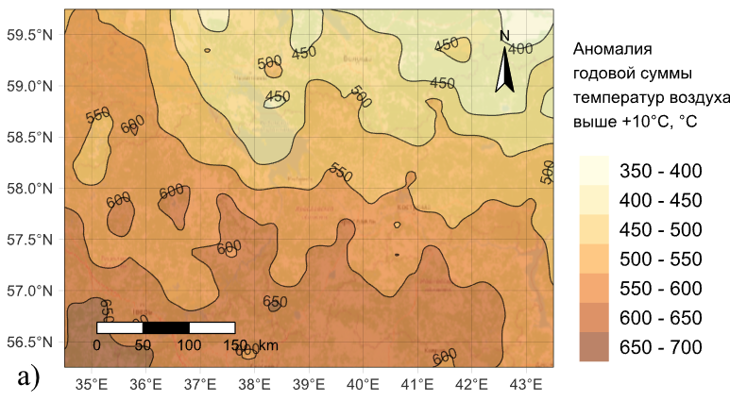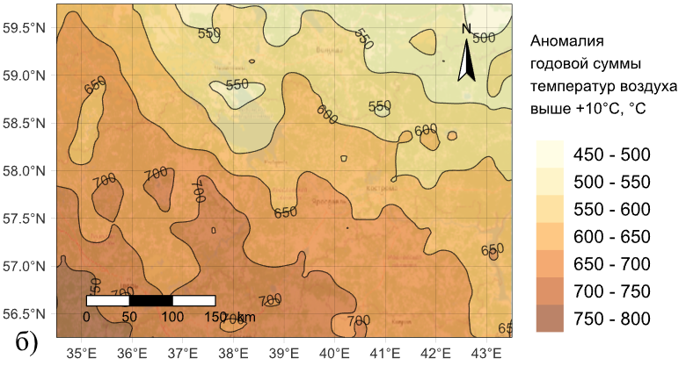
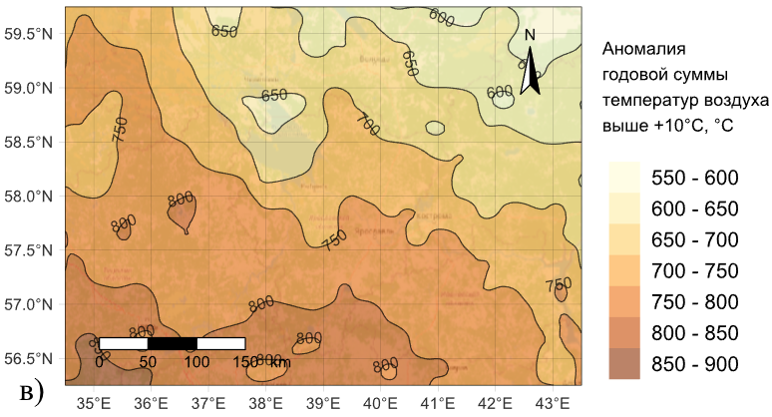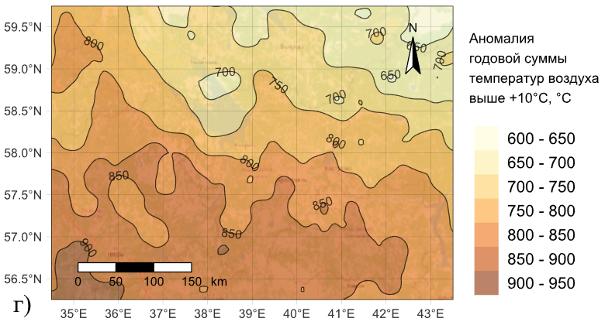
Рисунок Б.1 – Пространственное распределение прогностических аномалий годовых сумм температур воздуха выше +10°С к 2041-2060 гг относительно базового периода 1961-1990 гг по общим социально-экономическим путям SSP1-2.6 (а), SSP2-4.5 (б), SSP3-7.0 (в), SSP5-8.5 (г).

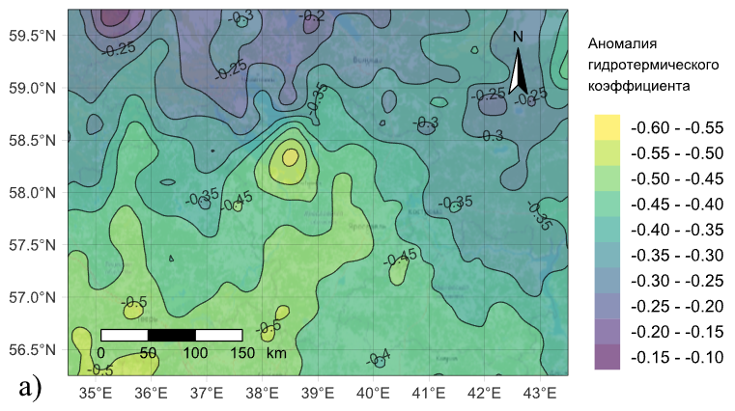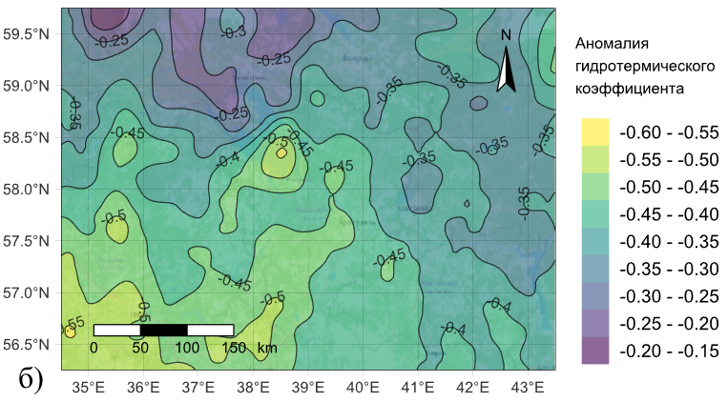
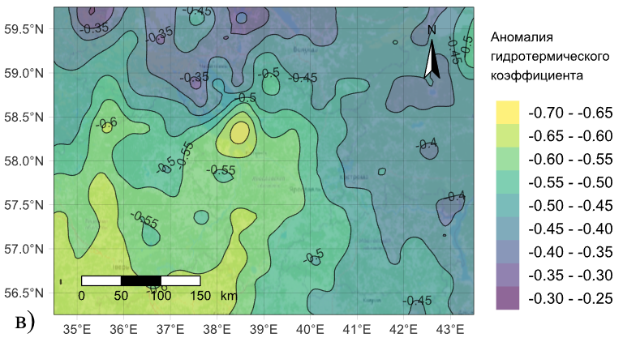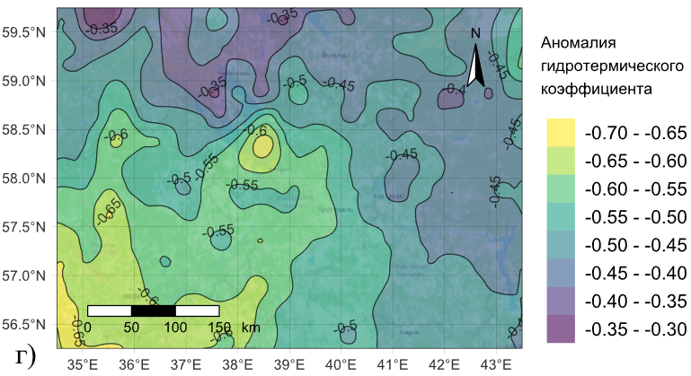
Рисунок Б.2 – Пространственное распределение прогностических аномалий гидротермического коэффициента к 2041-2060 гг относительно базового периода 1961-1990 гг по общим социально-экономическим путям SSP1-2.6 (а), SSP2-4.5 (б), SSP3-7.0 (в), SSP5-8.5 (г).

